Initiation à PRTG
5 pts
3 pts
3 pts
3 pts

Maquette pour la mise en œuvre
Equipement : 1 pt
Capteurs personnalisés :
1 pt par capteur personnalisé (service, url …)
Actifs :
1pt + 1pt SNMP + 1pt stress + 1pt Alert
+ 1pt équipement supplémentaire
1-3 pts
3-5 pts
Equipement : 1 pt
Capteurs WMI (dd, mem, cpu …) : 1 pt + alerte (1 pt)
5 pts
1 pt par capteur personnalisé (WMI) expliqué
+ 1 pt si alerte expliquée
Capteurs personnalisés :
1 pt pour explications droits
1 pt pour BD
1 pt par requête
+ 1 pt si alerte expliquée
Equipement : 1 pt
Capteurs personnalisés :
1 pt par capteur expliqué
+ 1 pt si alerte expliquée
Il vous faut disposer pour la mise en œuvre proposée :
- D’une machine W11 sur laquelle vous allez installer PRTG. Inutile de prendre une version « Windows Server ». Windows 11 fonctionnera très bien ; vous pourrez lancer PRTG ensuite soit localement sur la machine, soit depuis une autre machine, puisqu’un serveur HTTP s’installe, PRTG était administré par une interface WEB.
  - Cette machine ne sera pas rattachée à votre domaine de préférence, justement pour montrer que l’on peut mettre des « credentials » différents en fonction des machines surveillées.
- D’une machine Linux au moins pour tester des capteurs spécifiques
  - Conseil n°1 : Démarrer une machine LAMP pour les premiers essais (avec Base de données fonctionnelle)
  - Conseil n°2 : Utiliser dans un 2ème temps votre machine SNMP : la machine sur laquelle vous avez installé l’agent SNMP pour le TP de découverte SNMP.
- D’un serveur Windows 2025 :
  - Soit le contrôleur de domaine
  - Soit un autre serveur intégré au domaine, par exemple votre serveur DHCP ou votre serveur VPN
- Idéalement d’une machine Windows 11 pour varier les plaisirs, mais vous pouvez aussi surveiller un autre serveur.
La possibilité de superviser un commutateur et un routeur est également intéressante, surtout si vous pouvez utiliser des capteurs spécifiques (propres au constructeur).
A minima vous pouvez installer des capteurs type « ping » pour vérifier qu’ils sont en ligne, et vérifier la connectivité à Internet le cas échéant.

Tutoriel – Préparation de la machine
Faire un clone complet.
Modifier la configuration avant redémarrage :
Processeurs : 4 cores, changer également le type en « host »
Carte réseau : Intel E1000E
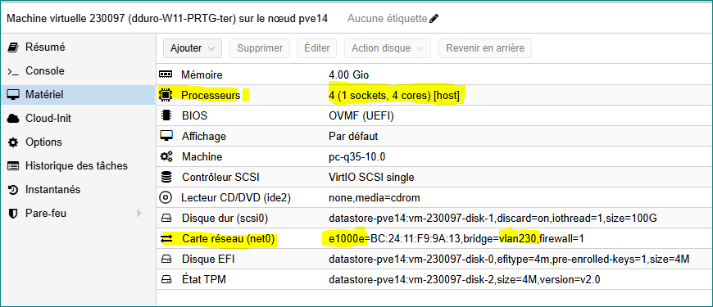
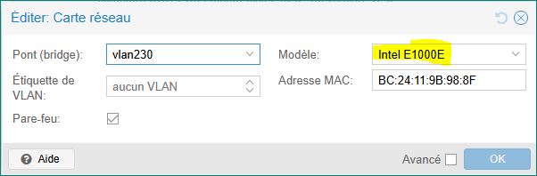
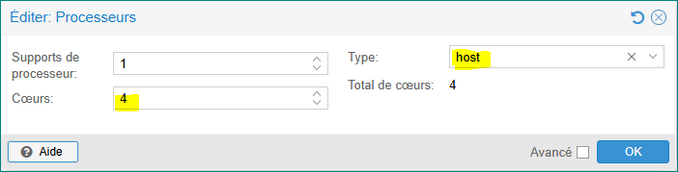
Ne pas oublier de sélectionner votre vlan.

Avant le démarrage de votre machine :
- Vérifier qu’elle est bien connectée à votre vlan personnel.
- Vérifier que votre serveur DHCP (qui distribue une configuration permettant l’accès à Internet) est bien démarré, et seulement celui-là.
Au démarrage, lors de l’assistant de configuration de la machine :
- Patienter pendant l’activation
- Accepter la licence

Au moment de l’écran « Se connecter », choisir « Options de connexion » : | 

Puis puis « Joindre un domaine à la place » pour ne pas avoir besoin d’un compte Microsoft | 

Indiquer votre prénom comme nouvel administrateur local pour la machine quant la question « Qui utilisera cet appareil » vous est posée : | 

Indiquer votre mot de passe habituel et confirmer.
Poursuivre l’assistant, en mettant par exemple « lmd » comme réponse aux 3 questions de sécurité
Terminer en mettant les autorisations minimales : Non, Non, Obligatoire uniquement, Non, Non
Patienter pendant la fin de l’installation

Ensuite procéder aux modifications suivantes :
Modifier le nom de votre machine : PRTG-LOGIN (votre login)
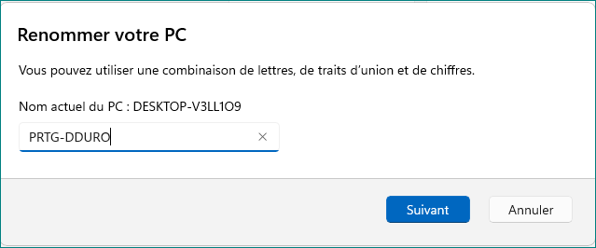
Attribuer une adresse fixe à votre machine : 172.30.2ee.50
Redémarrer la machine

Installation de PRTG
Accéder au site de PAESSLER pour télécharger la version d’évaluation de PRTG
https://www.paessler.com/fr

Lorsque le site vous demande une adresse mail, utilisez votre adresse lmdsio.fr.

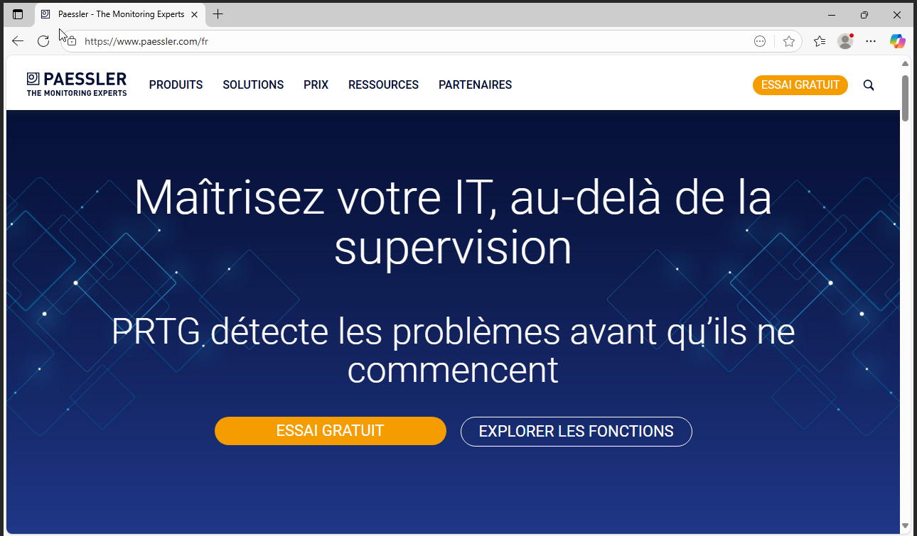

Téléchargez l’installeur PRTG :
- Si vous utilisez Edge, il faudra «Conserver » le téléchargement
- Si vous utilisez Chrome, un avertissement s’affichera lors de l’exécution (voir ci-dessous)

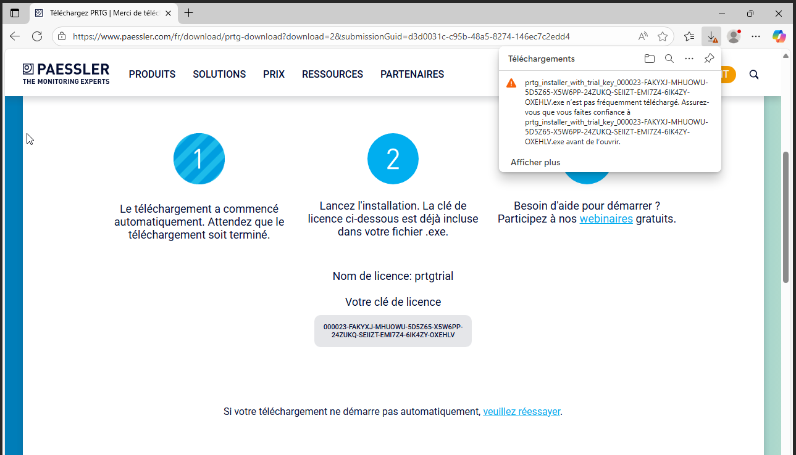
Le n° de licence s’affiche, mais il est aussi inclus dans le nom du fichier téléchargé.

Lancer l’exécutable d’installation, une fois celui-ci téléchargé.

Si un avertissement est affiché :
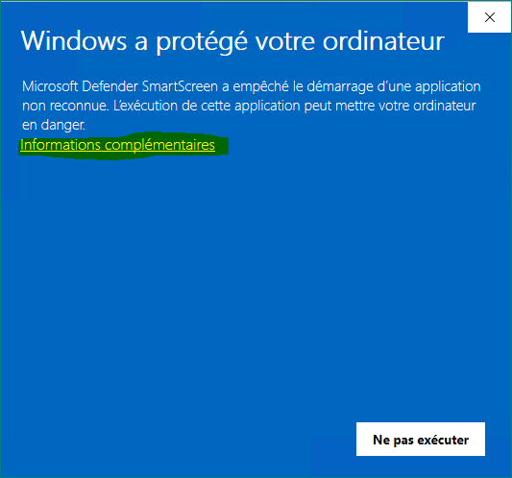 | 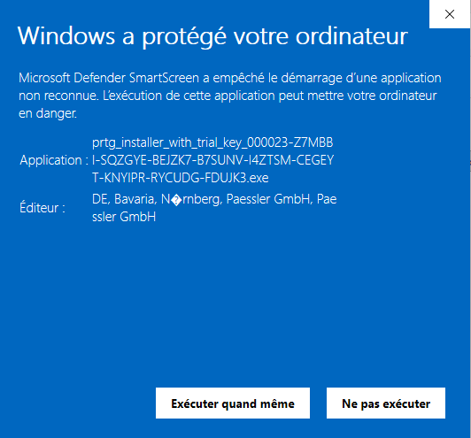
Cliquer sur « Informations complémentaires » | Cliquer sur « Exécuter quand même »

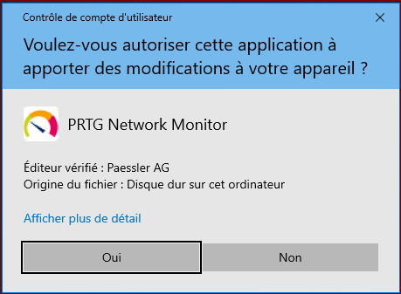  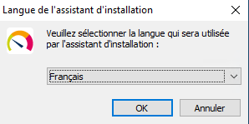 | 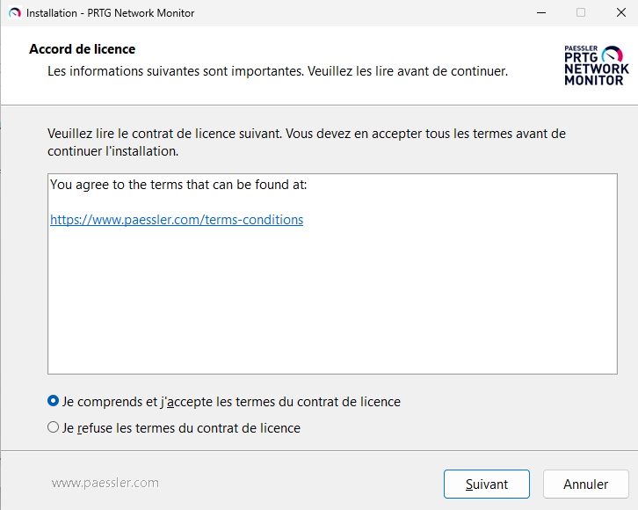
Autoriser l’installation de l’application  et confirmer la langue | Accepter la licence  (si vous le souhaitez, sinon abandonner le TP ;-)

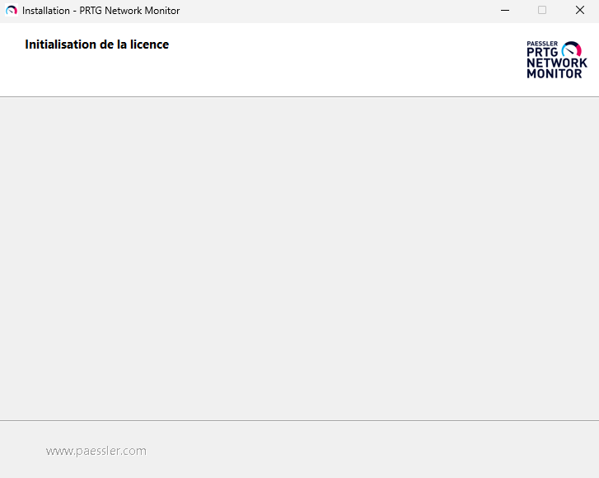 | 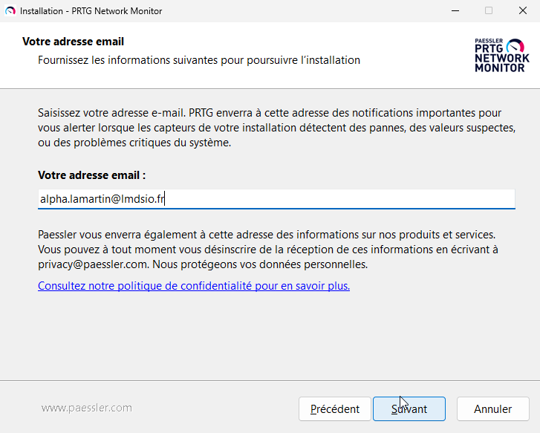
Initialisation de la licence (par rapport à la période d’évaluation de 30 jours sans limite de capteur) | Il faut saisir une adresse mail pour les notifications.  Si vous mettez voter adresse @lmdsio.fr, vous recevrez réellement les notifications. Pour que le projet aboutisse, il faudra constater la réception des alertes.

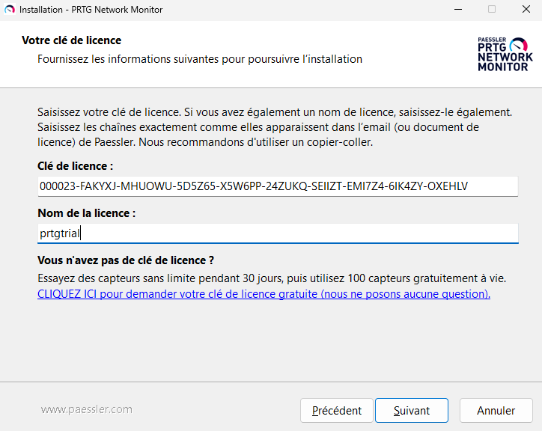 | 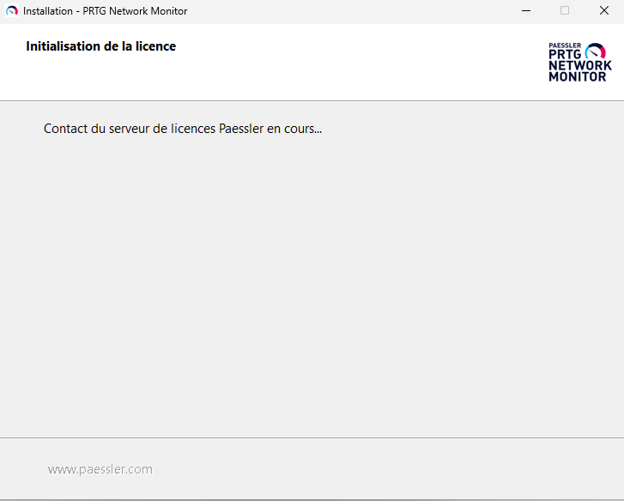
Cette étape ne se présentera pas forcément.  Si c’est le cas, la clé et le nom de la licence sont censés être pré-remplis. | Initialisation de la licence.  Si le temps s’écoule indéfiniment (au moins plus de 5 minutes), arrêter la tâche, redémarrer la machine et retenter l’exécution de l’installateur en tant qu’administrateur.
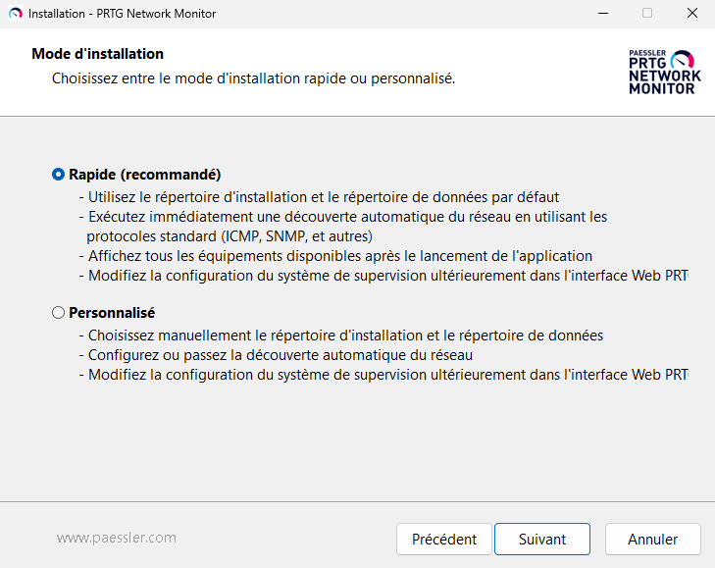 | 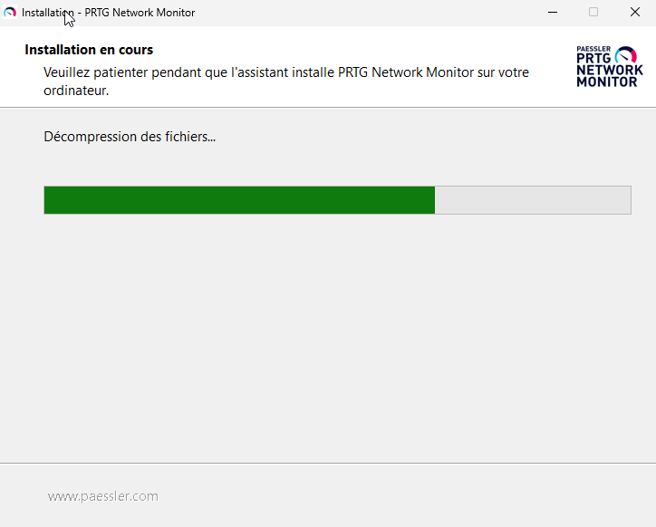
Choisir le mode d’installation | Décompression des services. Puis, de multiples lancements et installations ont lieu.
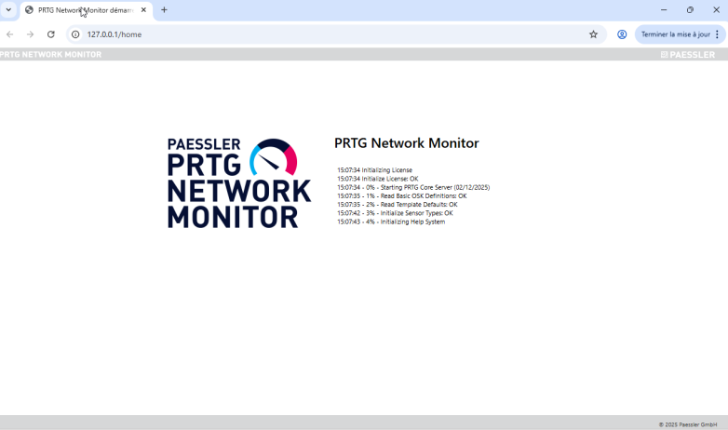 | 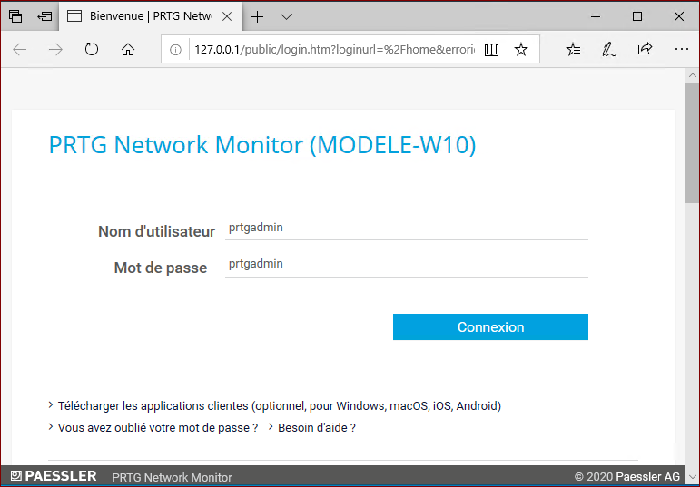  Nom Windows de votre machine au moment de l’installation.
La fin de l’installation s’affiche dans une interface WEB… | … qui va vous permettre d’administrer les différents capteurs en vous connectant, la 1ère fois avec les identifiants de connexion par défaut.

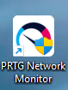 | Noter l’icône qui se place sur votre bureau pour lancer l’interface d’administration les fois suivantes.  NB : Il est conseillé d’utiliser Chrome ou Firefox, car certains menus contextuels et boutons ne fonctionnent pas très bien avec Edge.

Une découverte automatique d’équipements sur le réseau, et de capteurs sur ces équipements, s’est lancée. En fonction du temps que vous attendez, ce nombre d’équipements peut monter à plusieurs dizaines si vous êtes sur un véritable réseau en exploitation :

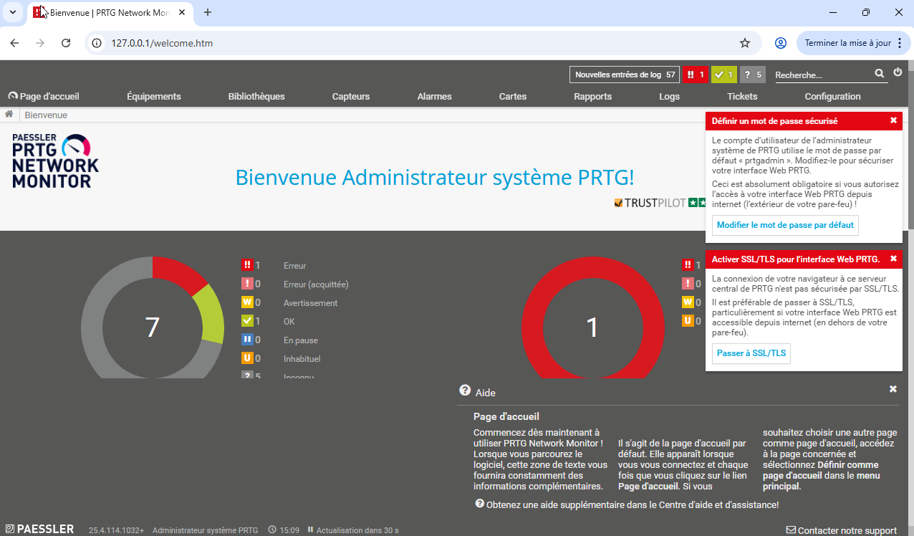 | 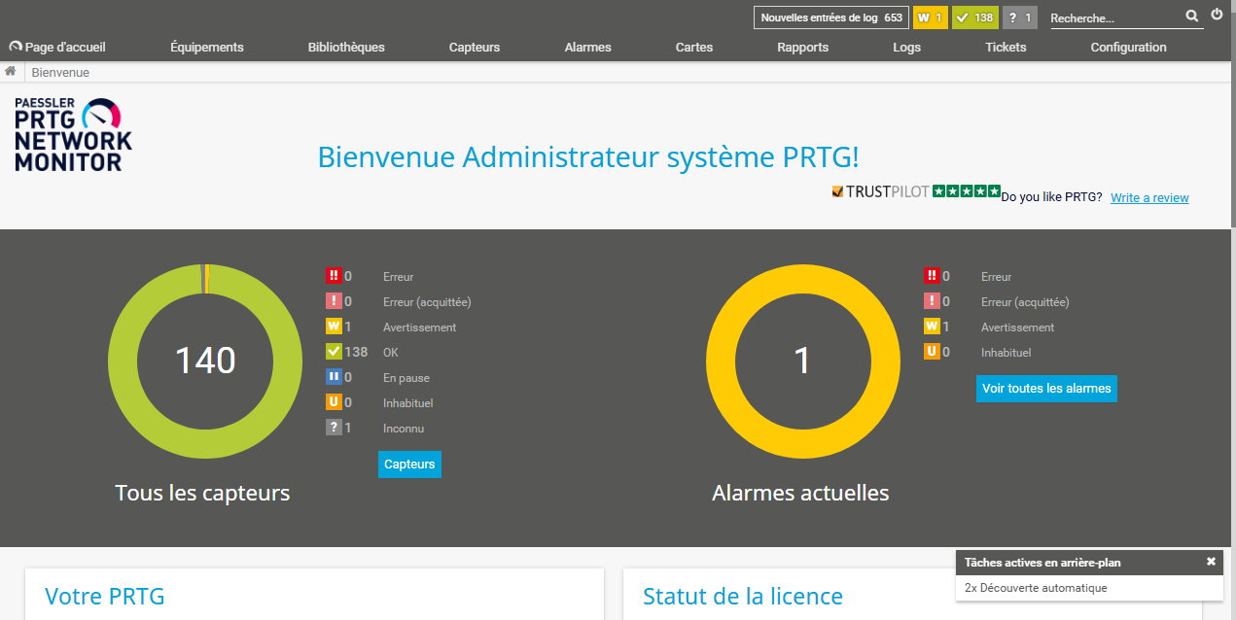

Ci-dessus le logiciel a découvert 141 capteurs.
Du coup aucun capteur n’est disponible, puisque la licence gratuite autorise 100 capteurs maximum.

NB : La licence gratuite donne droit à un essai de 30 jours en version illimitée. Mais PRTG associe apparemment la licence à une adresse IP publique. Mes premiers tests datant de plus de 30 jours, toute réinstallation qui détecte la même IP publique prend en compte la 1ère date d’installation.

Nous allons voir, dans le cas précis (vlan d’un étudiant) que la découverte automatique a notamment inspecté le commutateur de niveau 3 qui relie les vlan étudiants entre eux et trouvé de nombreux capteurs, en fait 2 par port Ethernet.

Ils ne sont pas utiles pour le TP, vous allez donc commencer par supprimer cet équipement de votre inventaire.

NB : De très bonnes vidéos sont disponibles sur le site de PAESSLER. Ce tutoriel a pour objectif de réaliser rapidement quelques capteurs sur vos équipements, puis de passer en revue quelques options intéressantes. Il n’a pas d’objectif d’exhaustivité.

Cliquer sur Equipements. Sautez l’introduction pour procéder aux manipulations suivantes.
NB : Si le menu ne s’affiche pas, c’est parce que la fenêtre du navigateur est trop petite ; dans ce cas le menu s’affiche en cliquant sur le petit carré en haut à gauche :
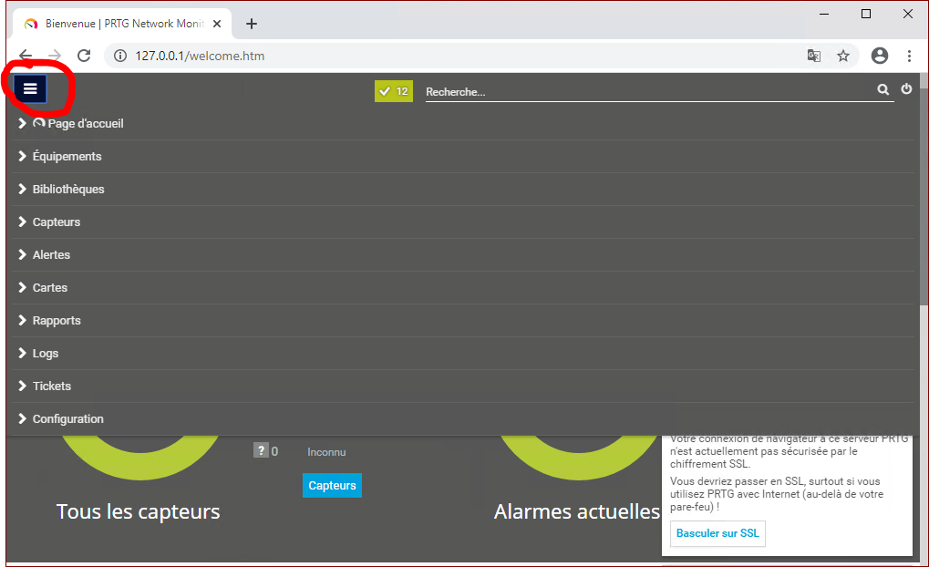
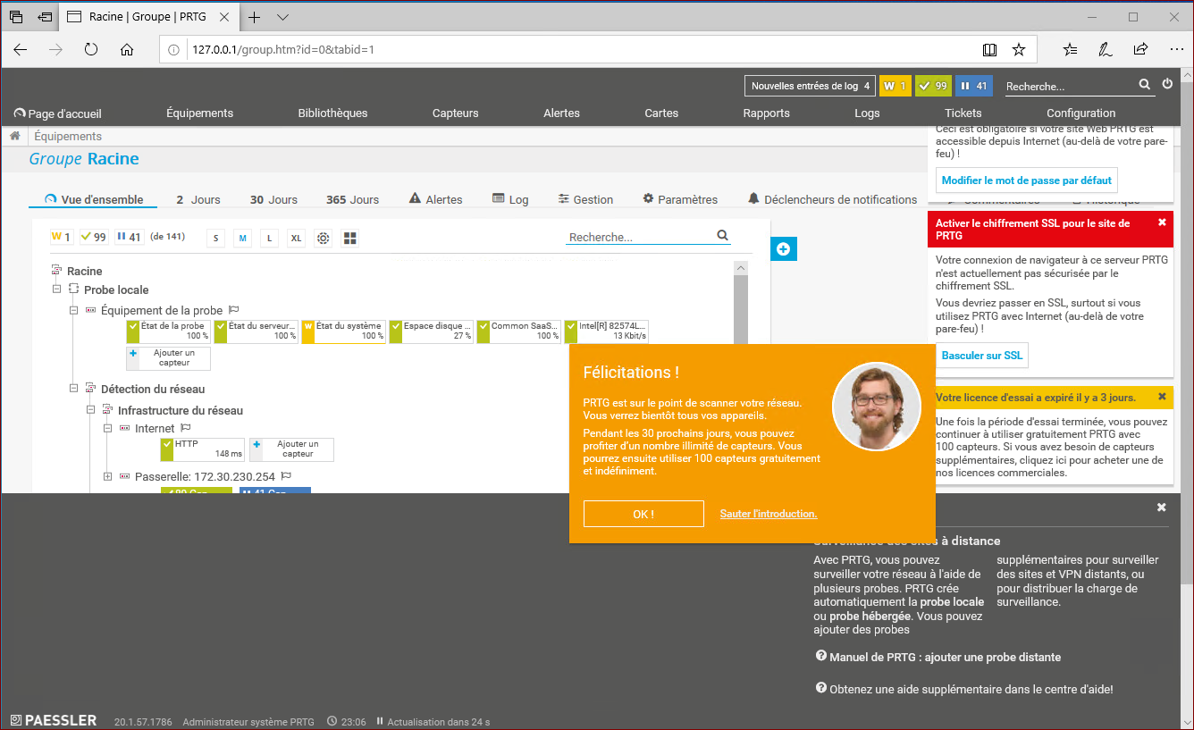
Par défaut PRTG catégorise les équipements dans une arborescence. On distingue très clairement la « Probe locale », c'est-à-dire un système de sondes locales qui interroge des équipements.
Il est possible d’installer plusieurs systèmes similaires répartis, à distance, chargés par exemple d’interroger les équipements de différents sites pour répartir la charge.
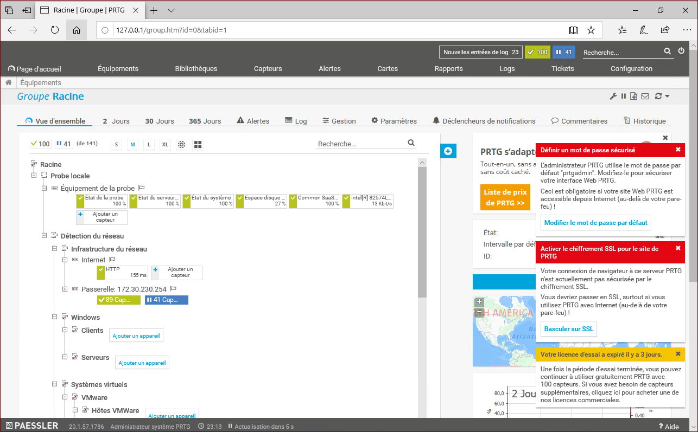
La probe locale comprend ensuite deux branches :
- L’équipement de la probe, autrement dit l’équipement sur lequel est installé le système de sondes.
  - On peut remarquer que quelques capteurs ont automatiquement été découverts sur cette machine, notamment :
    - Le pourcentage d’espace disque disponible
    - La charge CPU
- La détection du réseau qui tente de découvrir :
  - L’infrastructure du réseau
  - La présence d’un capteur « Internet » qui vérifie la connectivité du réseau avec Internet
  - La présence de l’équipement « Passerelle » qui totalise plus d’une centaine de capteurs, dont 41 sont suspendus parce qu’on dépasse la limitation de 100 capteurs
  - Les équipements situés sur le même réseau logique, classés de la manière suivante :
    - Machines Physiques Windows
    - Clients
    - Serveurs
    - Systèmes virtuels
    - VMWare
    - HyperV
    - Machines apparentées Linux / macOS / Unix
    - Imprimantes
Si on regarde la liste des capteurs à l’état « disponible », on constate la présence de 2 capteurs par port du commutateur.
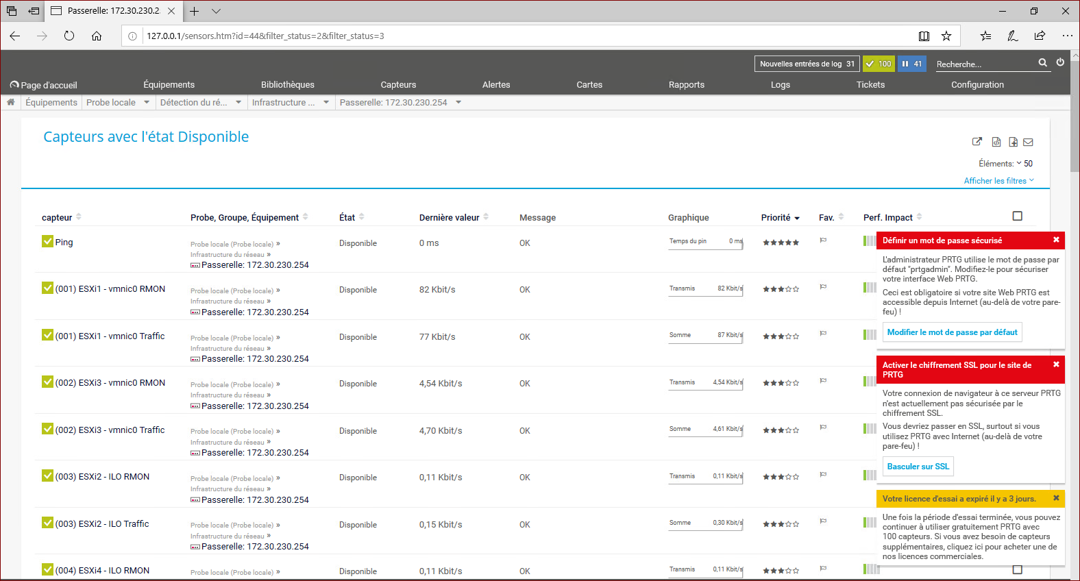
On remarque l’affichage d’informations qui ont été paramétrées sur le commutateur, qui font qu’on obtient même des informations relativement claires sur l’usage des ports. Peut-être même trop d’informations pour suivant qu’on n’a normalement aucun droit sur cet équipement. En revanche elles sont très utiles pour l’administrateur du réseau.
Ces informations seraient intéressantes, mais vous n’avez pas la charge d’administration de ce commutateur, et vous ne pouvez pas intervenir sur celui-ci pour effectuer des tests.

Suppression du commutateur pour libérer des capteurs
Nous allons donc, comme évoqué plus haut, supprimer cet équipement pour nous permettre d’installer / configurer d’autres capteurs.
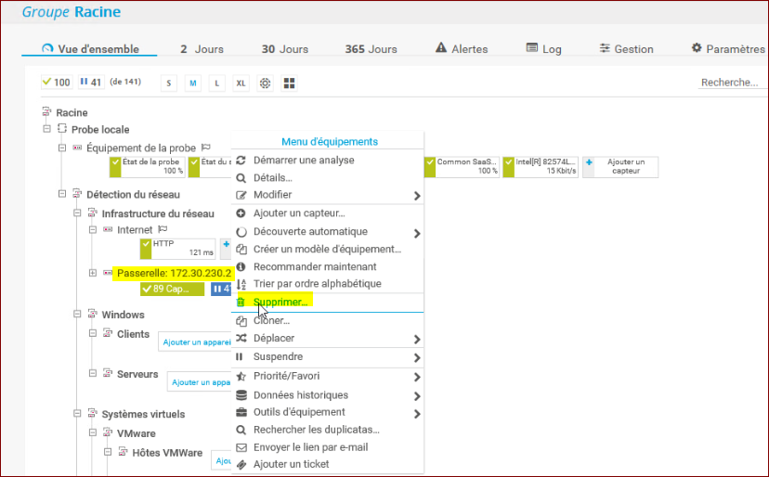
Clic droit sur l’équipement Passerelle / Supprimer
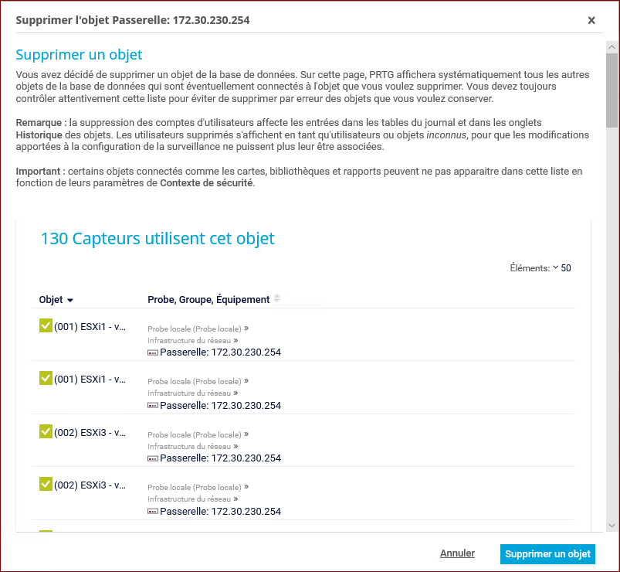
Confirmer ensuite la suppression de l’objet et donc des x capteurs.

Une fois l’équipement « Passerelle » supprimé, on obtient un tableau de bord avec seulement 11 capteurs, tous à l’état disponible :
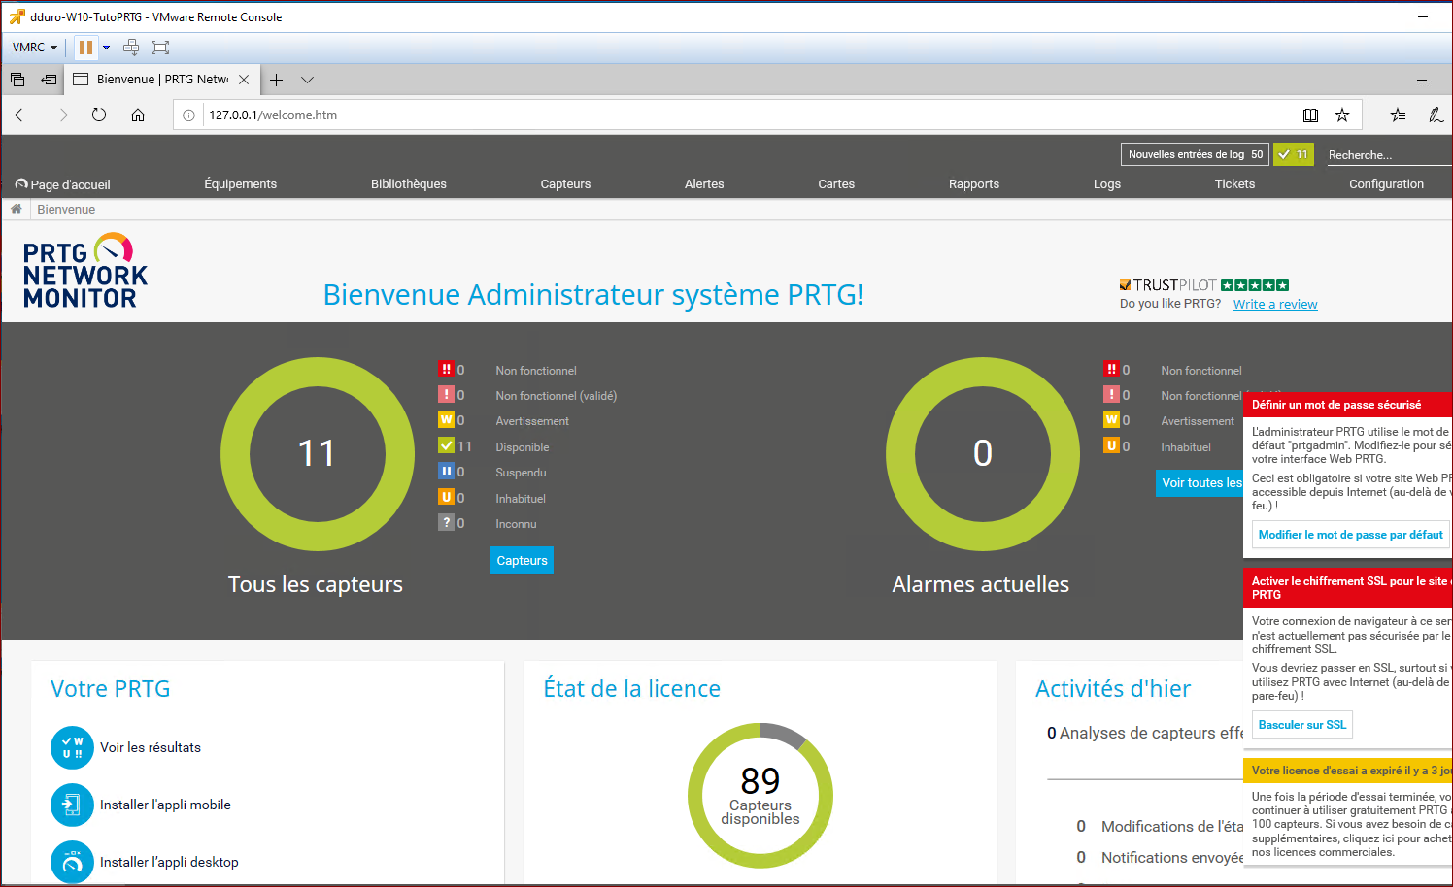
NB : Vous pouvez obtenir, en fonction des machines présentes et en ligne sur votre réseau, un nombre de capteurs différents, surtout si vous disposiez de la licence 30 jours sans limite de capteurs.
Si on revient à la vue « Equipements » (clic sur le menu correspondant), dans le cas présent, le système de découverte automatique avait par exemple identifié 4 machines linux :
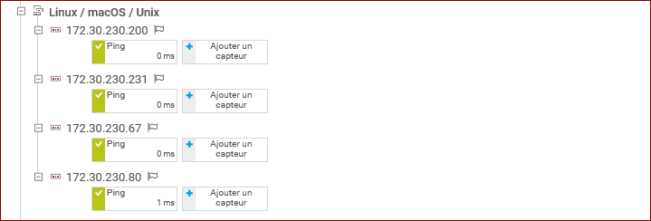

Ajout de capteurs grâce à la découverte automatique
Il est possible, maintenant que nous disposons de capteurs supplémentaires, de lancer une découverte sur un équipement :
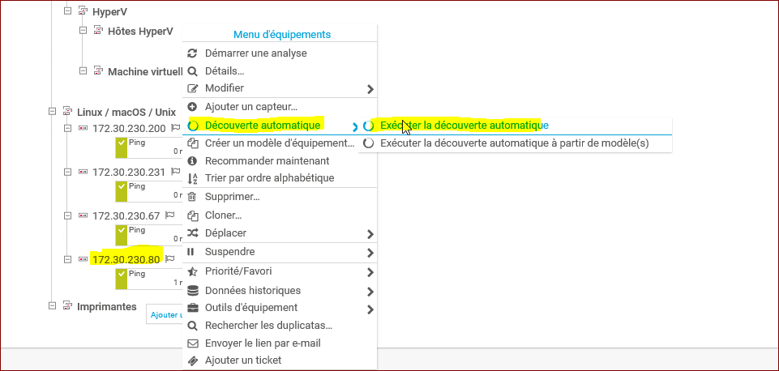
La découverte automatique progresse :
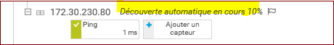
Un service HTTP (par exemple) est rapidement découvert …
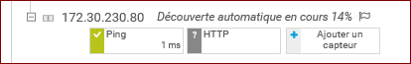
… puis signalé opérationnel :
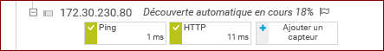
La machine concernée ci-dessus héberge d’autres services, mais qui ne peuvent pas être découverts, soit pour des problèmes d’authentification (« credentials »), soit pour d’autres raisons que nous verrons ultérieurement, comme l’absence de fonctionnalités permettant l’interrogation.
Pour les besoins du TP, nous allons :
Créer un groupe d’équipements spécifique au TP : Equipements-TP
Ajouter les machines (virtuelles dans notre cas) qui nous intéressent dans ce groupe
Installer pour chaque équipement à surveiller quelques capteurs intéressants
Vérifier que les alertes fonctionnent
Modifier les valeurs par défaut des capteurs pour répondre à un cahier des charges personnalisé
Installer des capteurs un peu plus poussés comme la vérification d’une base de données
Création d’un groupe d’équipements
Le fonctionnement de PRTG permet un système d’héritage au niveau de l’arborescence des équipements. L’un des intérêts d’un groupe d’équipements repose précisément sur ce système d’héritage : on pourra définir des propriétés par défaut, par exemple des « credentials » d’authentification, des intervalles d’analyse, etc…
Nous allons donc créer un groupe « Equipements-TP » avec 3 sous-groupes :
Mes-Machines-Linux
Mes-Machines-AD
Mes-Machines-Windows-Autonomes
Pour créer un groupe :
Menu Equipements / Ajouter un groupe
Ou bien
Clic droit sur un groupe / Ajouter un groupe (pour ajouter un sous-groupe)
Pour créer le groupe | Pour créer les sous-groupes
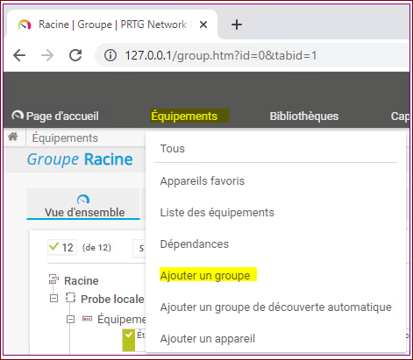 | 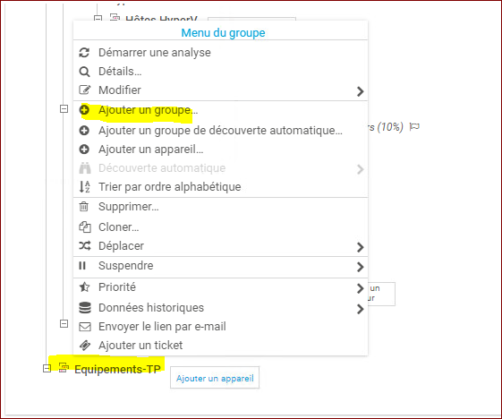  Clic droit sur le groupe parent / Ajouter un groupe
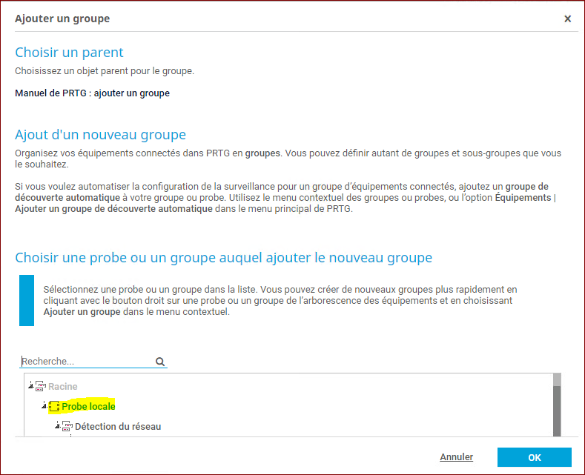  Clic sur OK  On sélectionne le « parent », « Probe locale par défaut » | 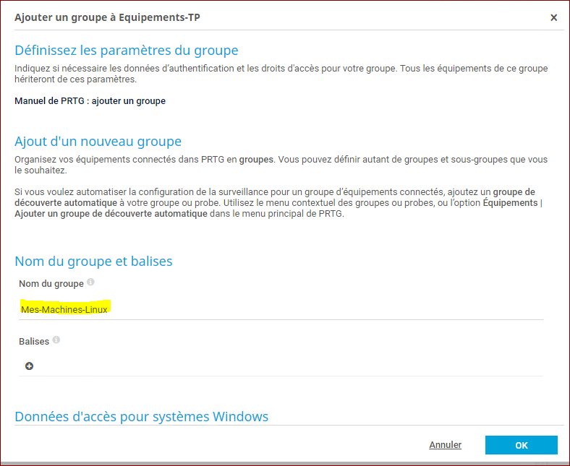  On tombe directement sur le nommage du sous-groupe
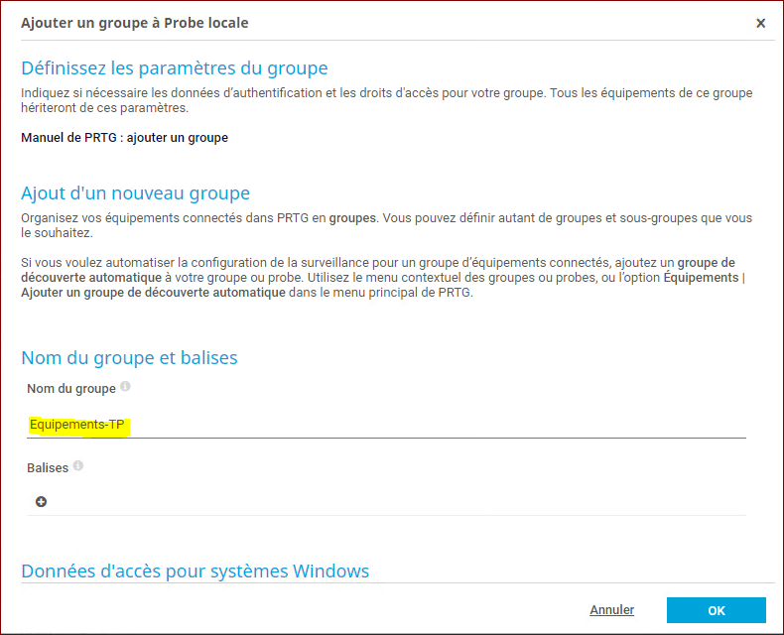  Pour l’instant, on se contente de lui attribuer un nom, sans définir d’autres options.  Clic sur OK | 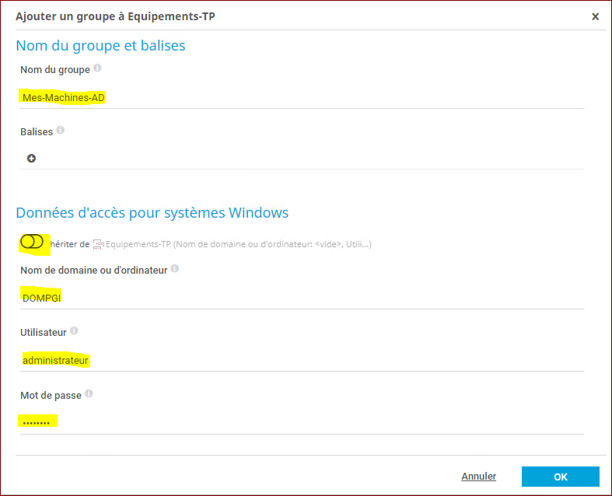  … décocher l’héritage et renseigner les « credentials » AD  Pour le 2ème sous-groupe …

Créer le groupe et les 3 sous-groupes
Pour le sous-groupe « Mes-Machines-AD », indiquer les crédentiels Windows AD qui permettront de s’authentifier sur le domaine
NB : Dans la réalité, on n’utiliserait pas le compte Administrateur, mais plutôt un compte dédié à l’analyse des capteurs, avec les droits suffisants pour le faire (à déterminer par vos soins ultérieurement)
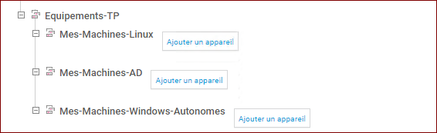

Ajout d’une machine au groupe « Mes-Machines-Linux »
Nous allons déplacer la machine LAMP qui avait été découverte automatiquement vers notre nouveau groupe « Mes-Machines-Linux » :
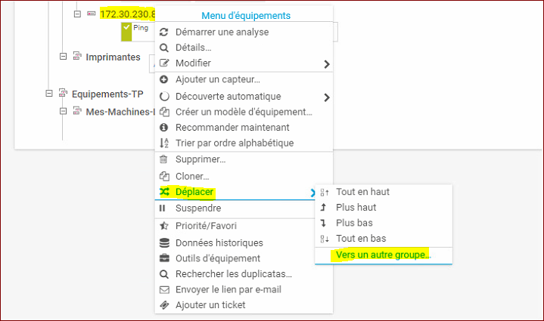
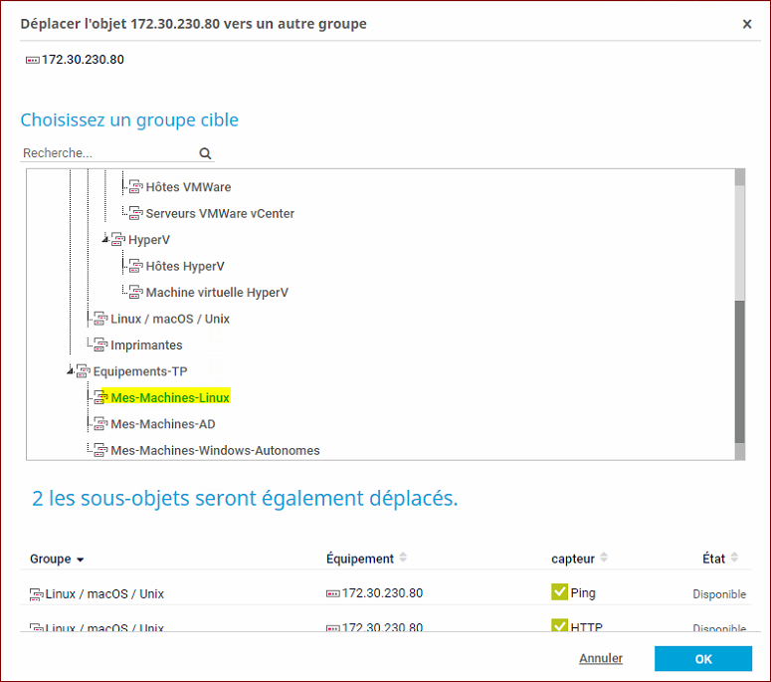
Sélectionner le groupe cible

Nous allons en profiter pour renommer cette machine :
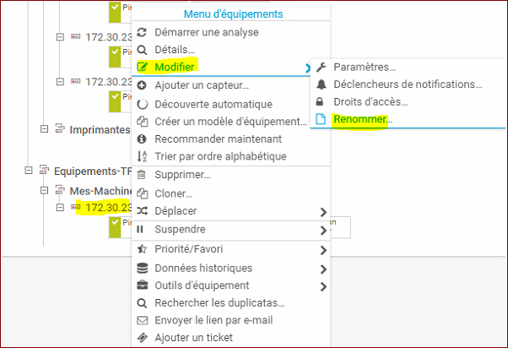 | 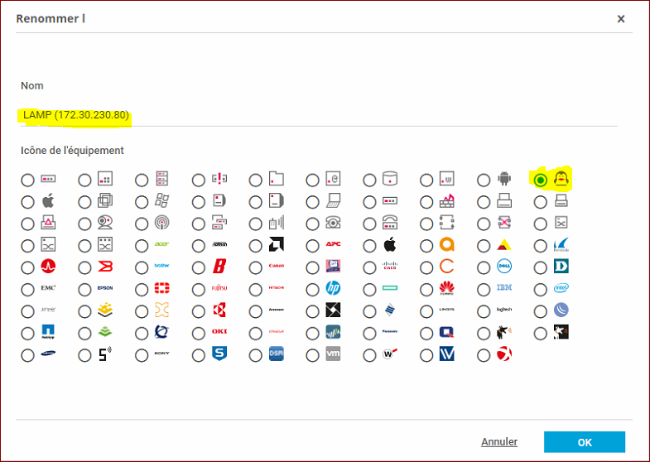  Choix d’une icône  Modification du nom

Ajout d’une nouvelle machine à un groupe
Lancer votre MV-LINUX-SNMP si ce n’est pas déjà fait.
On peut ajouter une machine par clic droit sur le groupe « Mes-Machines-Linux » / Ajouter un appareil
ou bien cliquer sur le nom du groupe (« Mes-Machines-Linux »), puis dans l’interface du groupe, cliquer sur le
Puis sélectionner « Ajouter un appareil » :
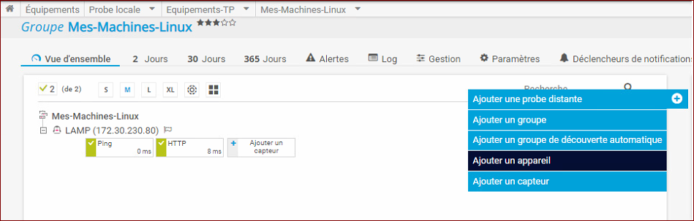
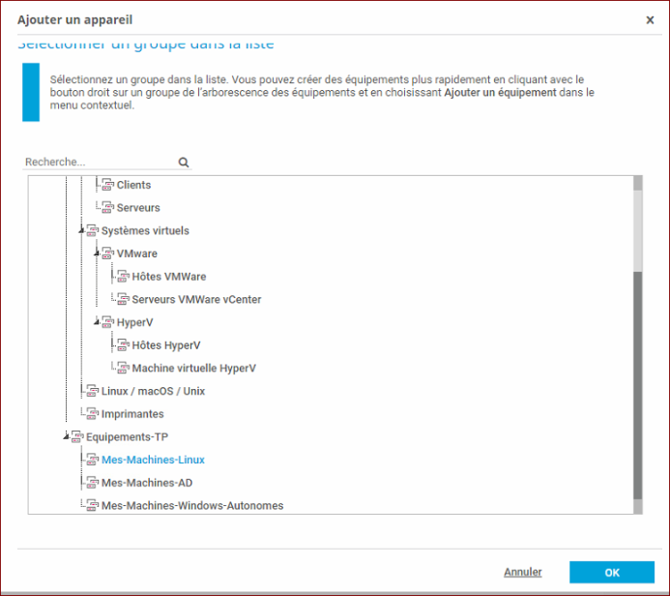 | 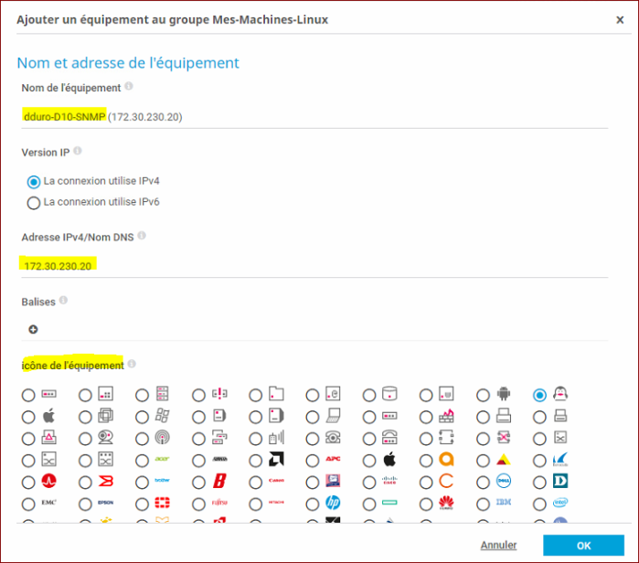
Vérifier que le groupe est bien sélectionné (en bleu) | Attribuer un nom, préciser l’IP et choisir une icône
Lancer une découverte automatique :
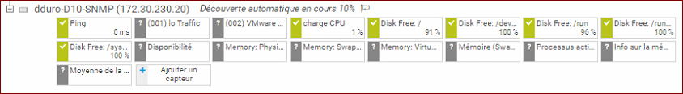
Les capteurs répondent les uns après les autres ; on constate que l’agent SNMP fournit beaucoup de capteurs supplémentaires :
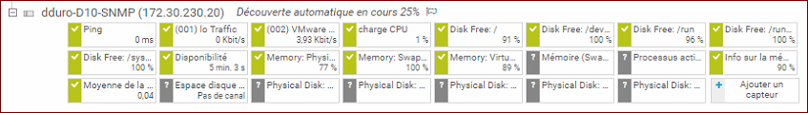
Remarque : la découverte automatique n’est pas forcément la solution, car elle multiplie les capteurs, peut-être inutiles, mais il était intéressant visualiser le résultat obtenu.
A noter que nous obtenons autant de capteurs, parce que nous avons laissé la lecture possible à la communauté publique.
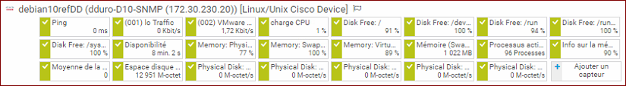


Au final 23 capteurs, et on constate que le nom Linux de la machine est affiché (Le nom manuel est mis entre parenthèses) : ce qui apporte la preuve que même le professeur ne renomme pas toujours ses machines !
Vérification du fonctionnement des alertes
Avant d’aller plus loin dans le paramétrage, vérifions qu’en l’état, les capteurs détectent bien :
L’arrêt d’un service (par exemple l’arrêt du service APACHE2),
La mise hors service d’une machine.
Arrêter le service Apache sur la machine LAMP :
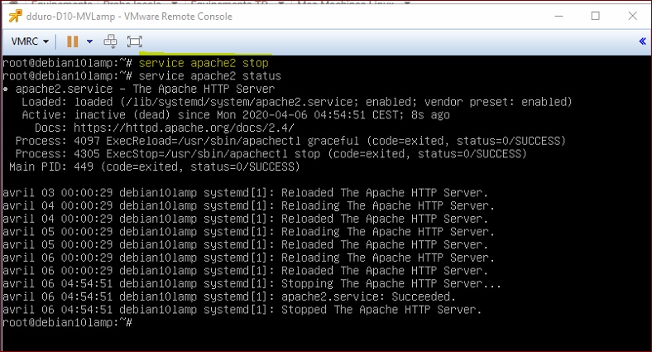
Eteindre complètement la machine SNMP.
Les voyants passent rapidement au orange dans un premier temps :
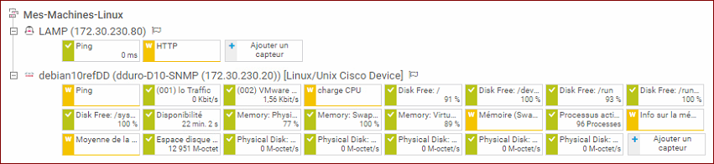
Puis ils passent au rouge ou au bleu
Au bleu ?

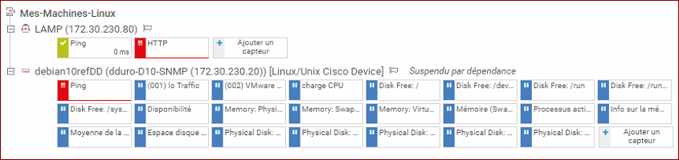
Le serveur LAMP reste joignable (Ping), mais le service HTTP est bien indisponible
La machine SNMP n’est pas joignable, les capteurs sont donc dans l’état « suspendu » :
Inutile de lancer une analyse de ces capteurs, puisque la machine est injoignable
Il s’agit d’une dépendance évidente : si la machine n’est pas joignable, les capteurs de mémoire ou autre pas plus.
L’administrateur peut également indiquer à PRTG qu’il y a une dépendance (non évidente) entre certains hôtes et un commutateur. Cette indication évitera les alertes en cascade suite à la panne d’un commutateur : une panne de commutateur suspendra les capteurs sur les machines impactées.
Mais on entre là dans des considérations intéressantes mais un peu plus poussées. Revenons à des choses plus simples.
Avant de poursuivre les investigations, vérifions que les capteurs reviennent à la normale en cas de relance du service HTTP et de la machine SNMP.
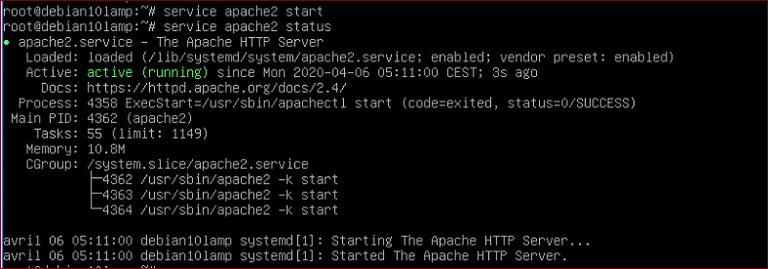

Dans un premier temps, certains passent au vert (1er niveau)
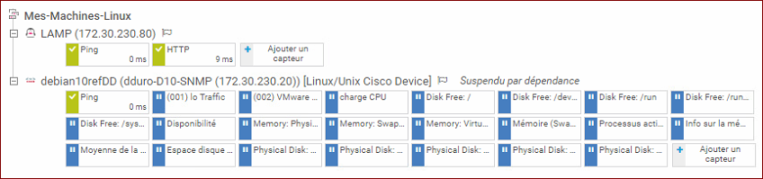
Puis progressivement les analyses aboutissent :
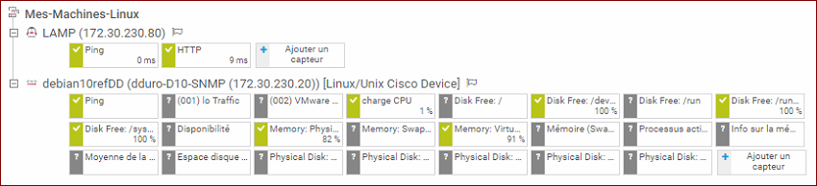
Jusqu’au retour à la « normale » :
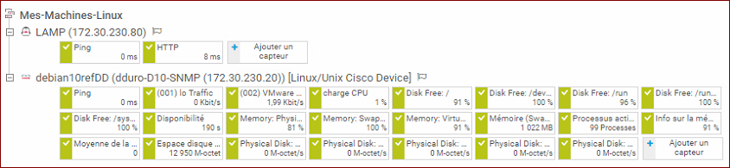
Personnalisation des capteurs
Nous allons personnaliser un premier capteur par rapport à sa cible :
Le capteur HTTP test l’accès au répertoire grâce à l’URL « racine » du site comme le montre son paramétrage (clic droit sur le capteur HTTP / Paramètres
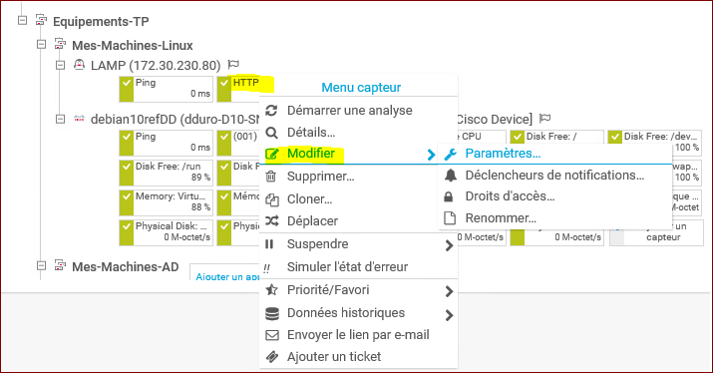

Voici les paramètres par défaut d’un capteur HTTP :
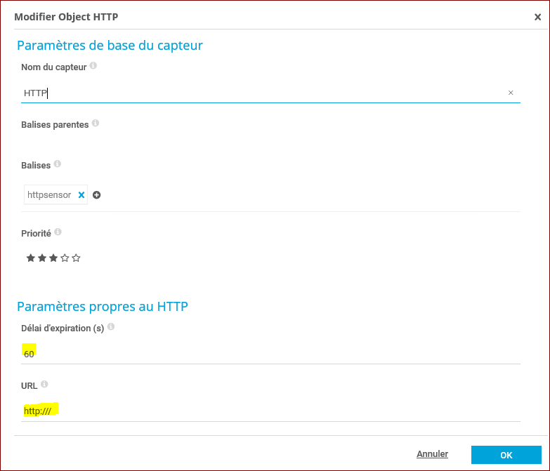
N’hésitez pas à fermer les messages d’erreur :
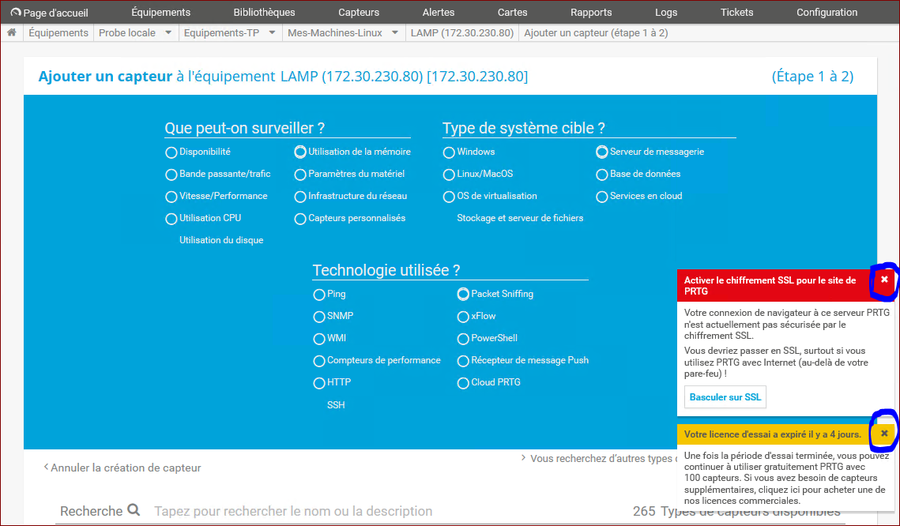
Vous pouvez aussi modifier le mot de passe administrateur (Attention de s’en souvenir !) pour supprimer le 1er message (déjà effacé ci-dessus)

Plutôt que de supprimer le capteur, qui nous renseignera sur l’accès à la page web « racine », nous allons en créer un autre, mais en ciblant par exemple un alias ou un sous-répertoire pour faire simple :
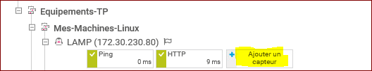

Sélectionner la technologie « HTTP » et cliquer sur type de capteur le plus utilisé :
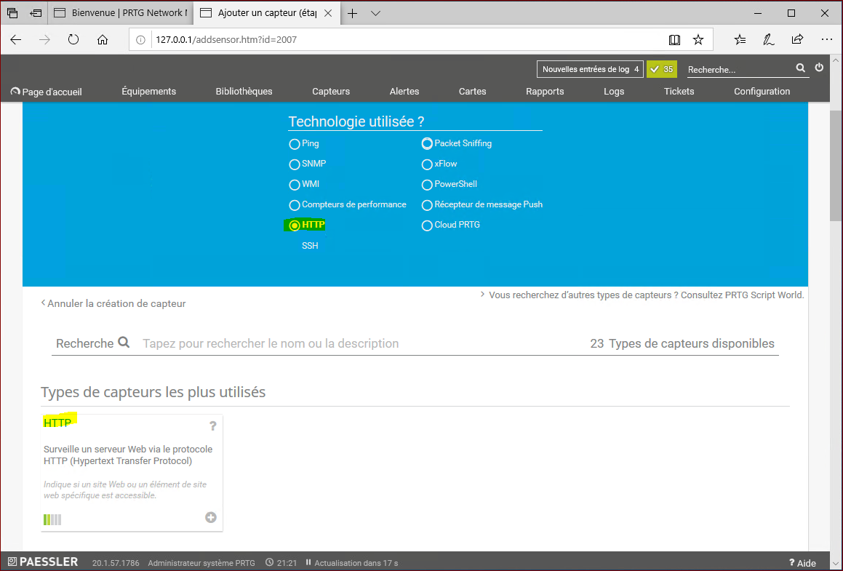
Personnaliser le capteur comme ceci :
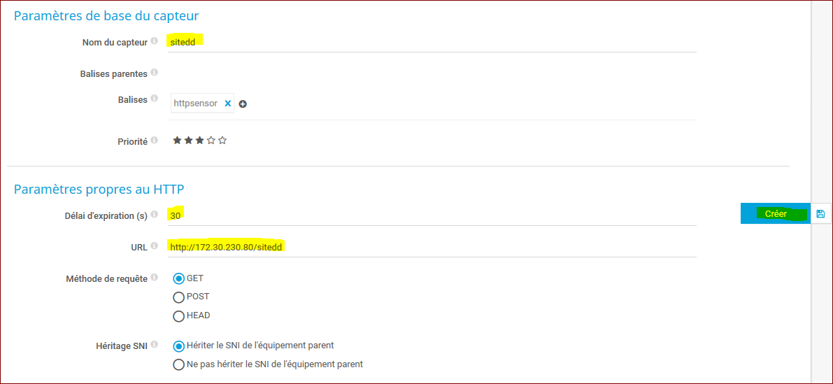
Dans un premier temps, le capteur ne reçoit pas de donnée s :
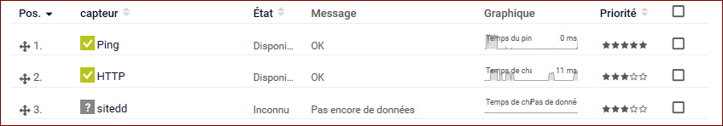
Si on démarre une analyse (pour accélérer le processus : clic droit sur le capteur / Démarrer l’analyse), le voyant est d’abord au jaune, puis au rouge :
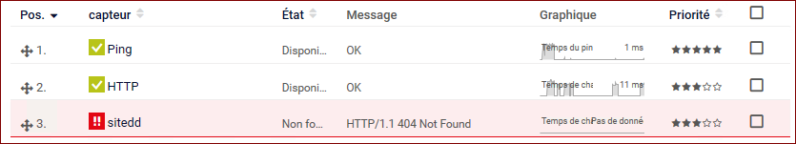
On va simuler la présence de « sitepn » (remplacer par vos initiales) en créant un sous-répertoire sur le serveur LAMP :
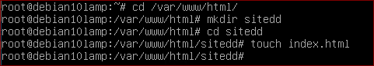

Vous pouvez accélérer la mise à jour du capteur, en démarrant une analyse sur le capteur et en réactualisant la page :
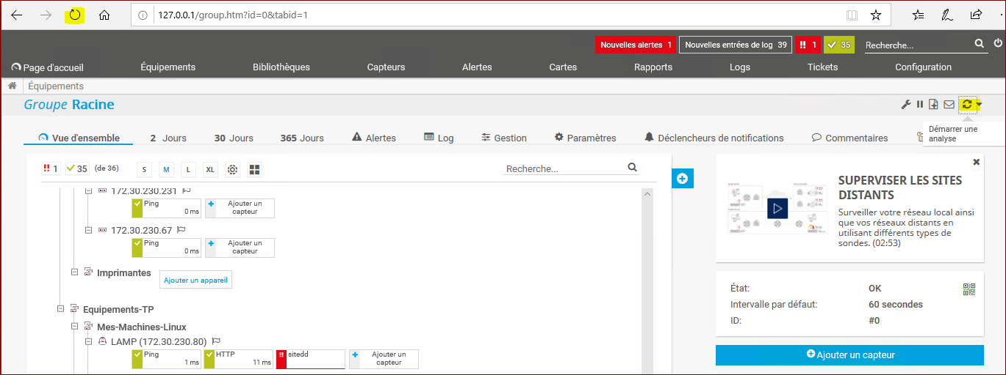
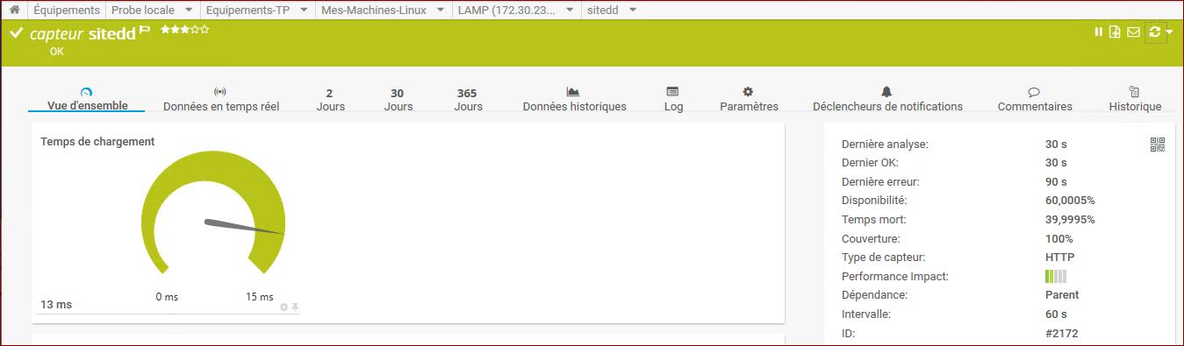

Surveillance d’un serveur W2016
Nous allons maintenant surveiller une machine Windows 2016, plus précisément un AD 2016. Cette machine étant cruciale, nous souhaitons notamment surveiller :
L’espace disque sur ce serveur (en définissant un niveau critique)
La RAM
Le CPU
NB : Plusieurs capteurs sont disponibles, avec des fournisseurs différents. Nous utilisons le fournisseur WMI dans la suite de ce tuto.
Nous allons opérer en 4 étapes :
Vérifier ce que fait une découverte automatique sur un AD 2016 sans configuration spéciale pour la surveillance.
Tenter d’installer les capteurs Windows Espace Disque / RAM / CPU
Installer le Fournisseur WMI SNMP (Fonctionnalité) pour permettre leur mise en place effective.
Mise en place effective et paramétrage du capteur

Découverte automatique
Ajouter l’équipement Serveur-AD ay groupe « Mes-Machines-AD »
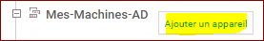
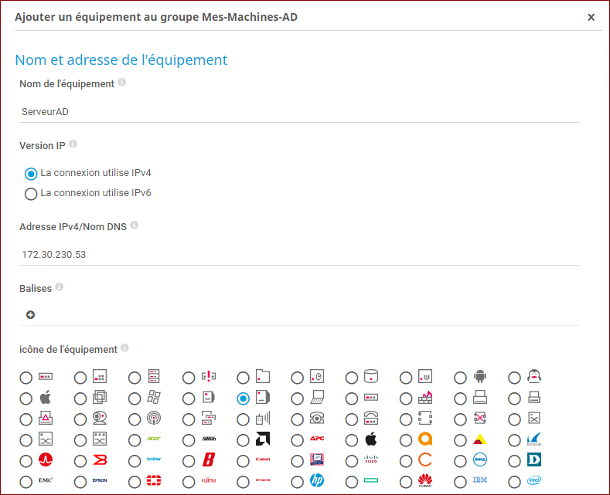 | 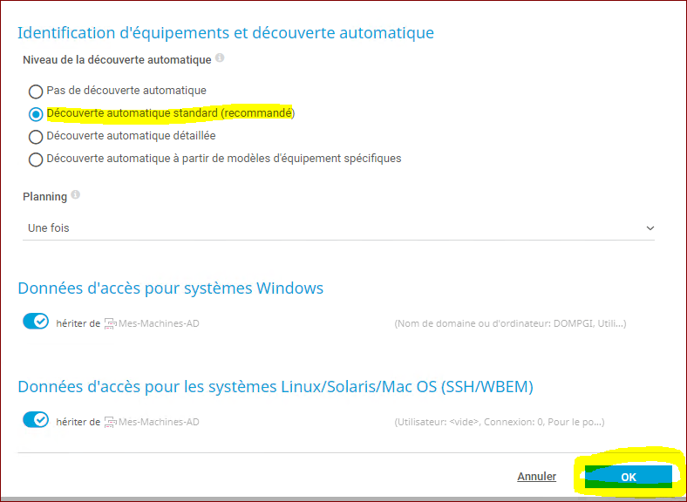

Une erreur devrait vous être retournée :
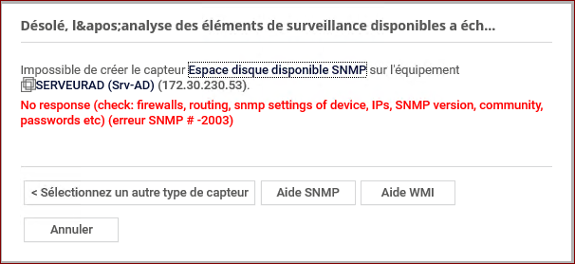
On sait que pour avoir certaines informations, il faut disposer d’informations supplémentaires comme des « credentiels », au niveau du groupe pour en bénéficier plusieurs équipements, ou bien au niveau de l’équipement.
Dans notre scénario, nous avons prévu d’identifier plusieurs machines de la même manière, donc nous le ferons au niveau du groupe :
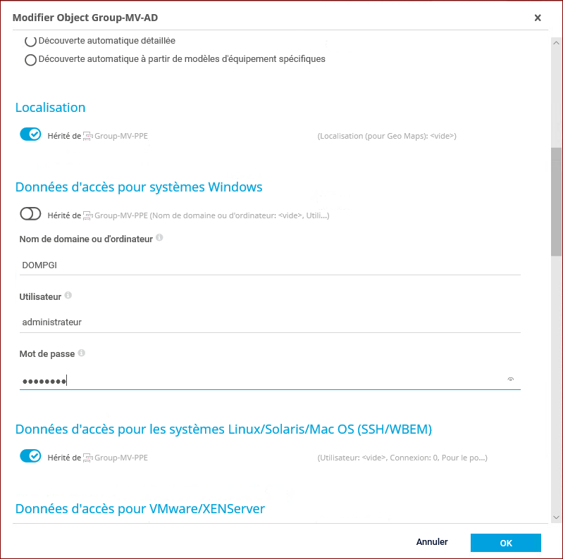
NB : Dans l’idéal, il serait préférable de ne pas utiliser le compte administrateur, mais d’un compte dédié, avec suffisamment de droit pour récupérer les informations. Vous êtes invité dans un 2ème temps à affiner ce paramétrage pour trouver les bons droits.
Installation des capteurs
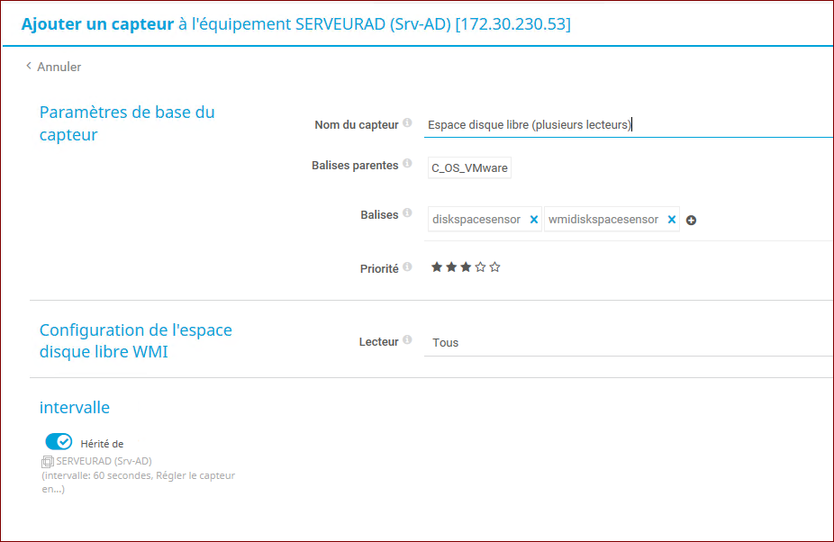
Installation du fournisseur WMI SNMP
Sur Windows 10
Ajouter la fonctionnalité facultative :
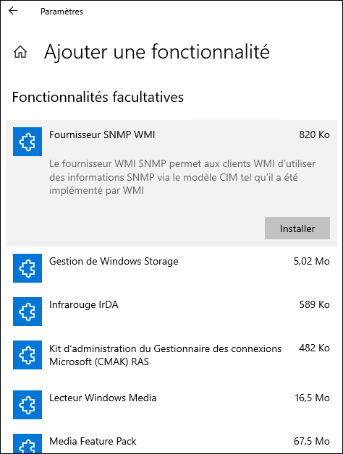
Sur Windows 2016
C’est une fonctionnalité qu’on ajoute avec l’assistant « Ajout de rôles et de fonctionnalités »
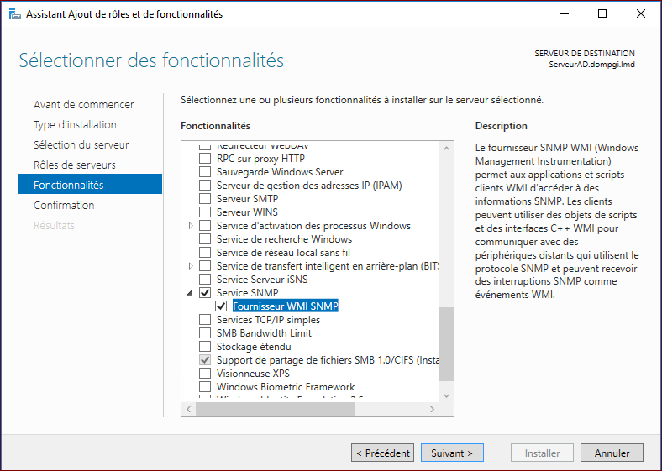
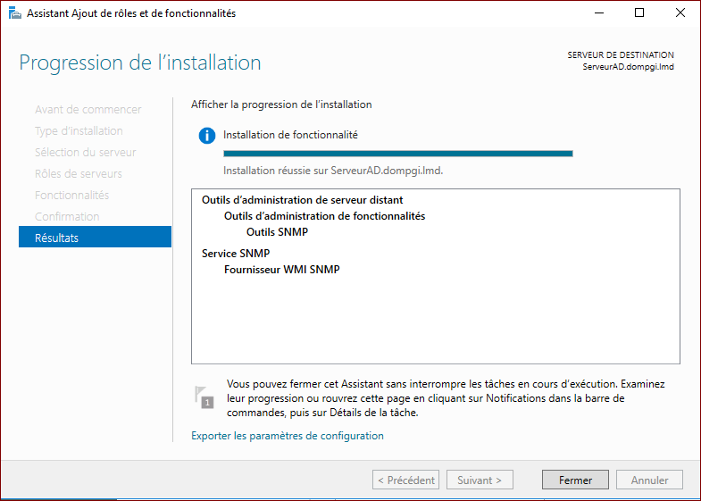
Mise en place effective et paramétrage du capteur

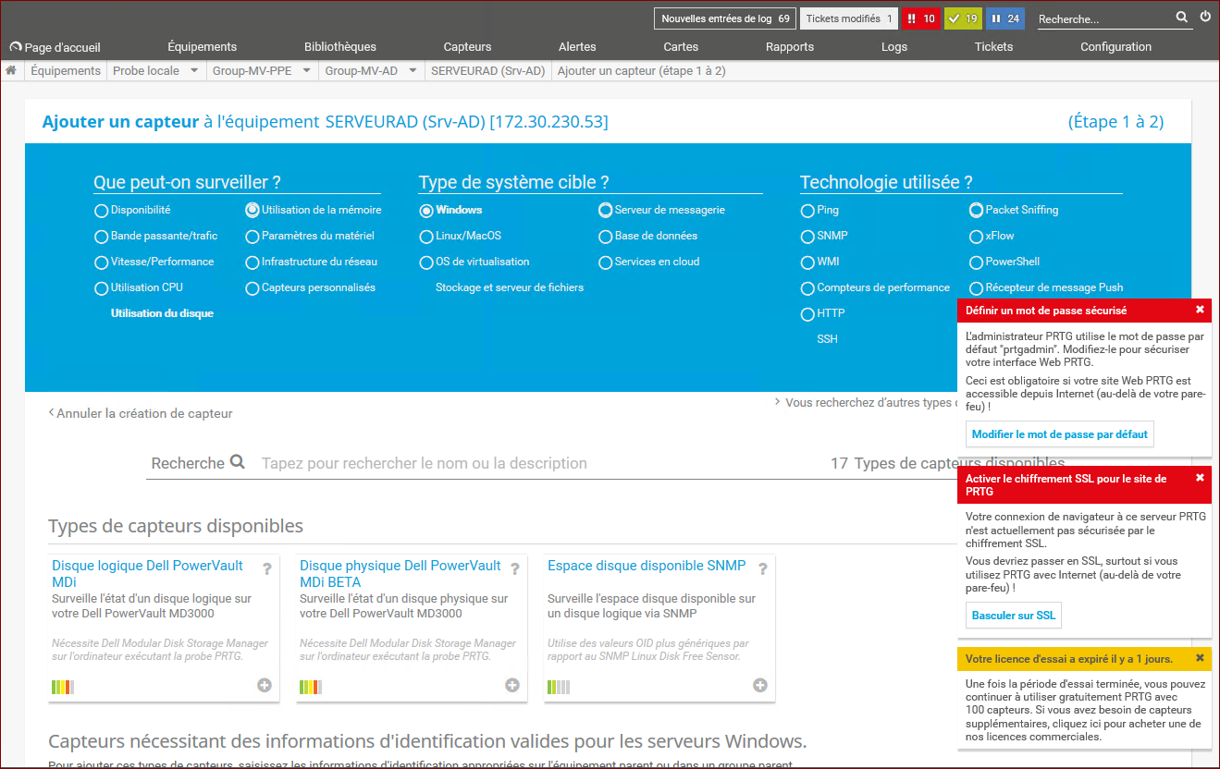
Pas sûr que ce soit ce capteur qui soit proposé.
- WMI plutôt

Modification des valeurs limite par défaut
Pour vérifier le bon fonctionnement du capteur, attribuer une valeur critique adaptée à l’espace réel disponible sur votre machine :
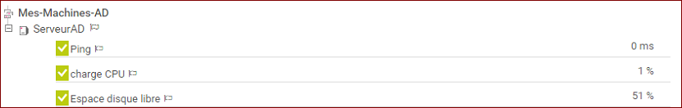
Ci-dessus je constate que l’espace disque disponible est de 51%
Je souhaiterais que le capteur passe au « orange » si l’espace disque est inférieur à 60% et au rouge s’il est inférieur à 20%.
Je retourne sur la configuration du capteur et j’accède à l’onglet Paramètres :
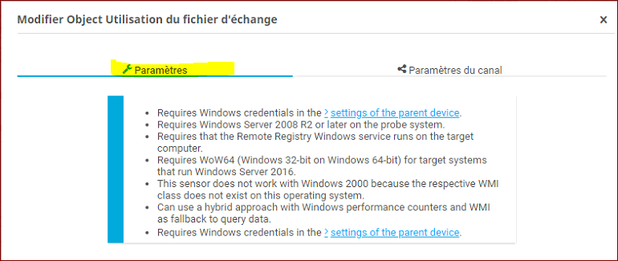
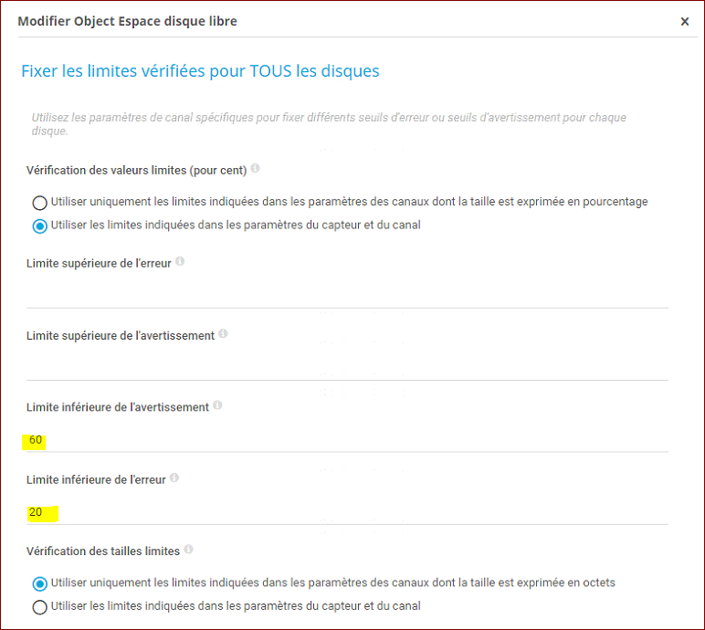
A noter que comme il s’agit de l’espace restant, ce sont des valeurs de type Limite inférieure que l’on définit !

Après réactualisation, le capteur passe au « orange », comme attendu, puisque l’espace disponible est de 51%, soit moins des 60% souhaités :
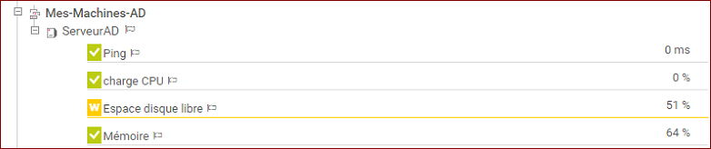
Attention ! Ce capteur n’effectue pas des tests aussi régulièrement que les capteurs que nous avons déjà vu, donc il faut forcer son analyse pour obtenir rapidement le nouvel état :
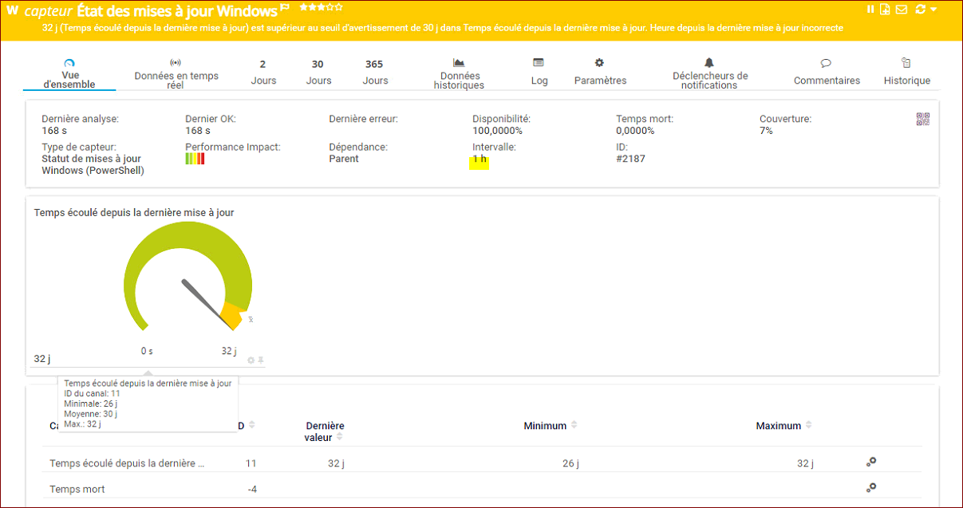
L’intervalle prévu est de 1h.

Surveillance d’un serveur de bases de données MySQL
Si on tente rapidement de mettre en place un capteur MySQL sur un serveur Debian, on obtient une erreur, due aux nouvelles règles de sécurité par défaut :
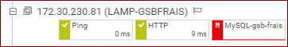
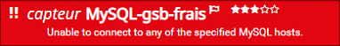
En effet par défaut :
Il est impossible de se connecter à distance sur un serveur MySQL pour exécuter une requête.
Le service MySQL, dans sa configuration initiale, n’écoute que sur l’adresse de boucle « hôte local », à savoir 127.0.0.1
Pour rappel, un site web, comme « phpmyadmin » permet d’accéder aux bases de données parce qu’en fait le serveur LAMP exécute en local la requête SQL, et ne retourne que le résultat dans l’interface WEB.

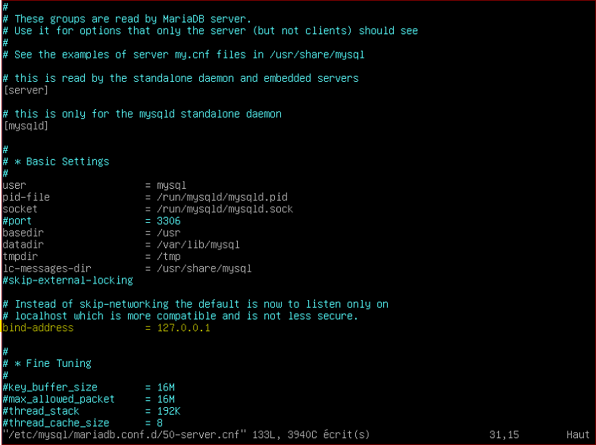

Pour s’en assurer, on peut tenter de se connecter à partir d’une autre machine :
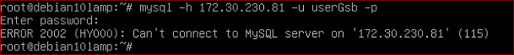
Modification du fichier de configuration pour écouter sur l’adresse réelle :
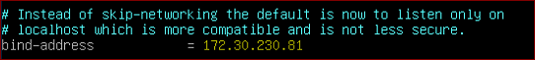
NB : On peut aussi écrire « 0.0.0.0 » pour toute adresse disponible sur la machine !
Le message n’est plus le même après une nouvelle tentative une fois la modification effectuée pour écouter sur l’adresse réelle IP, et pas seulement en local :

Il s’agit maintenant d’une problématique de droits. Pour autoriser l’accès depuis une machine externe sur une base de données, on peut le faire, en invite de commande MySQL, avec l’instruction « GRANT » :
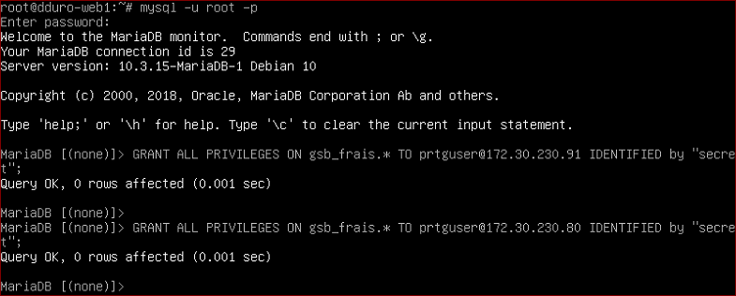
D’après les instructions tapées ci-dessus, désormais l’accès sera possible depuis une autre machine linux (adresse .80) et la machine PRTG (adresse .91)
On note que l’utilisateur prtguser est créé s’il n’existe pas (ce qui était le cas ici).
La connexion est possible :
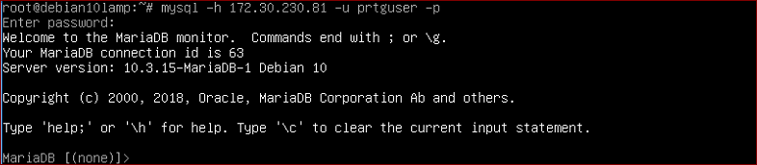

On peut obtenir le résultat de la commande SQL que l’on va utiliser dans la suite de ce tutorial :
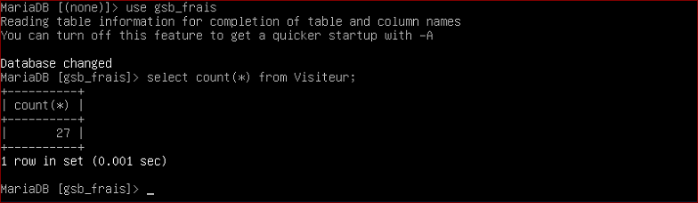

Si le message suivant s’affiche dans les manipulations qui vont suivre, c’est que vous n’avez pas donné les bons « credentials » au niveau de l’équipement, pour l’accès à la base de données, ou bien que l’utilisateur n’a pas les droits suffisants :
Mise en place des « credentials » sur l’équipement serveur MySQL :
Clic droit / modifier les paramètres de l’équipement, descendre dans la liste de paramètres de personnalisation :
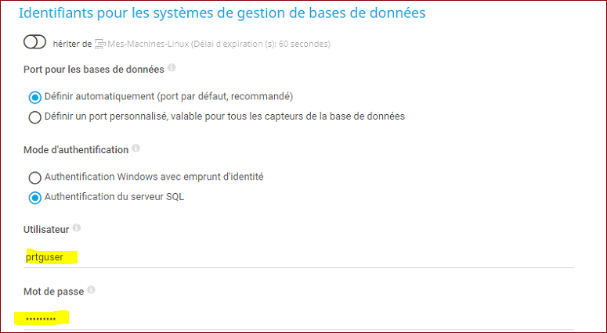

Les capteurs sur un serveur de base de données peuvent avoir plusieurs objectifs :
Vérifier le bon fonctionnement du service. Un capteur « classique » sur l’ouverture d’un port peut être suffisant.
Vérifier l’existence d’une base de données : la requête proposée par défaut par le capteur MySQL convient très bien.
Vérifier l’existence d’une table ou même récupérer le nombre de lignes d’une table, ou encore récupérer le résultat d’une requête plus complexe (ex : moyenne des commandes, nombre de fiches de frais non traitées, etc …)

Nous nous proposons de :
Créer un capteur affichant simplement la disponibilité du serveur mysql (port 3306)
Créer un capteur affichant le nombre de visiteurs d’après le nombre de lignes retournées par une requête :
Requête utilisée : SELECT * FROM Visiteur ;
Créer un capteur affichant le nombre de visiteurs cette fois-ci d’après le résultat d’une requête :
Requête utilisée : SELECT Count(*) FROM Visiteur ;

Ecoute d’un port
Plusieurs possibilités sont généralement offertes pour surveiller la fonctionnalité d’un équipement. La vérification d’un port peut se faire par un capteur dédié, que l’on peut repérer en faisant une recherche sur « port TCP » :
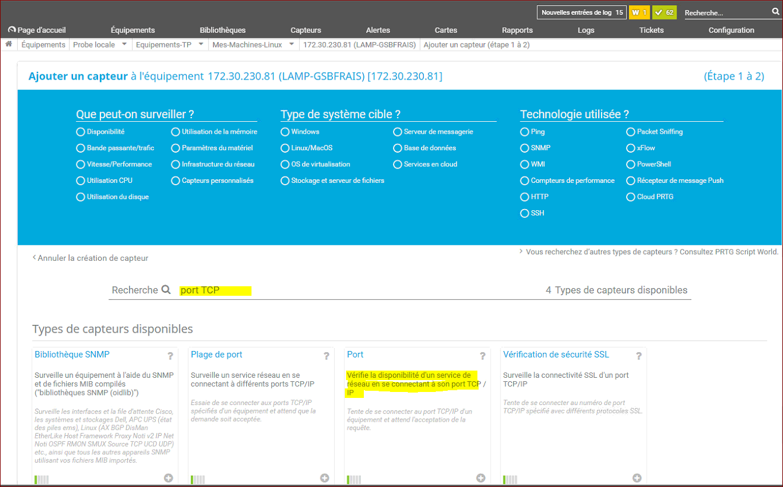
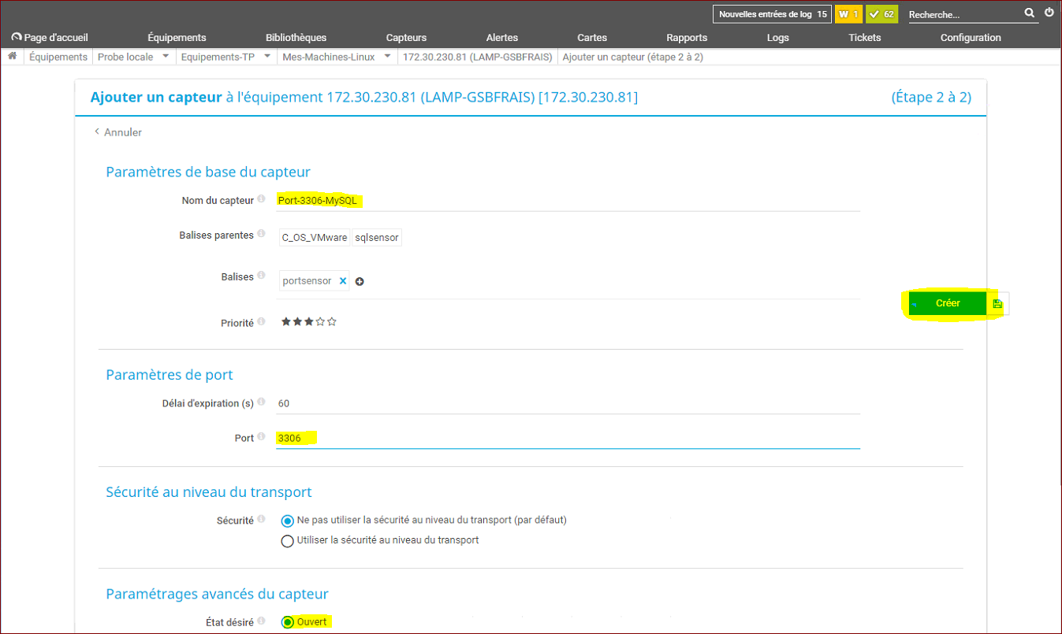
Noter le paramétrage par défaut de l’intervalle :
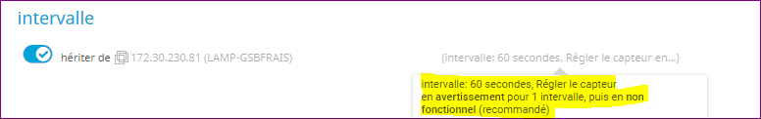
Dans un 1er temps, le capteur afficher « Pas encore de données » :
Après quelques 60 secondes et un rafraichissement, le port est bien détecté comme disponible :
Vérifions toutefois qu’en cas d’arrêt du service, le capteur passe bien au rouge :
Arrêt du service
Passage au « orange » dans un premier temps, comme prévu par le paramétrage par défaut
Passage au « rouge »

Redémarrage du service
Au bout de 60 secondes, même sans réactualisation, le capteur repasse au vert :
Il est aussi également possible, plutôt que de vérifier simplement l’ouverture d’un port, de vérifier la présence d’une base de données précise sur le serveur MySQL :
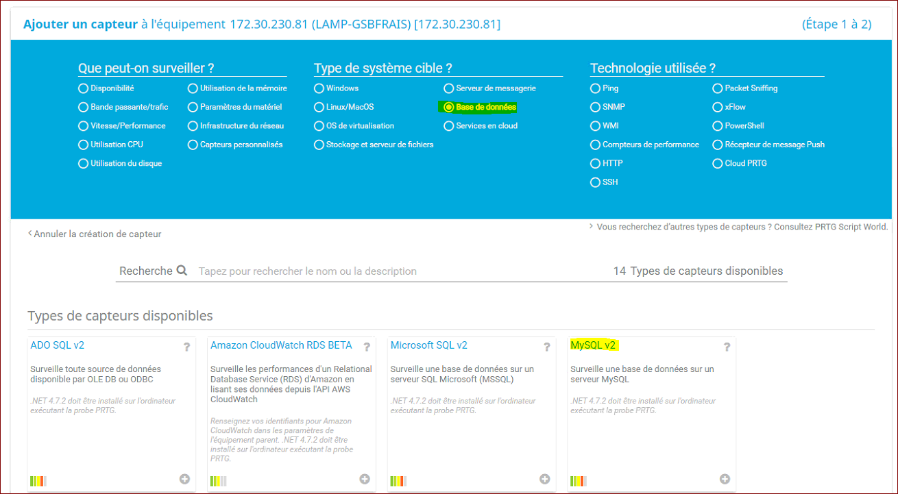
NB : Il est possible aussi de cibler la recherche en indiquant MySQL dans le champ de recherche.
Le paramétrage est alors relativement simple :
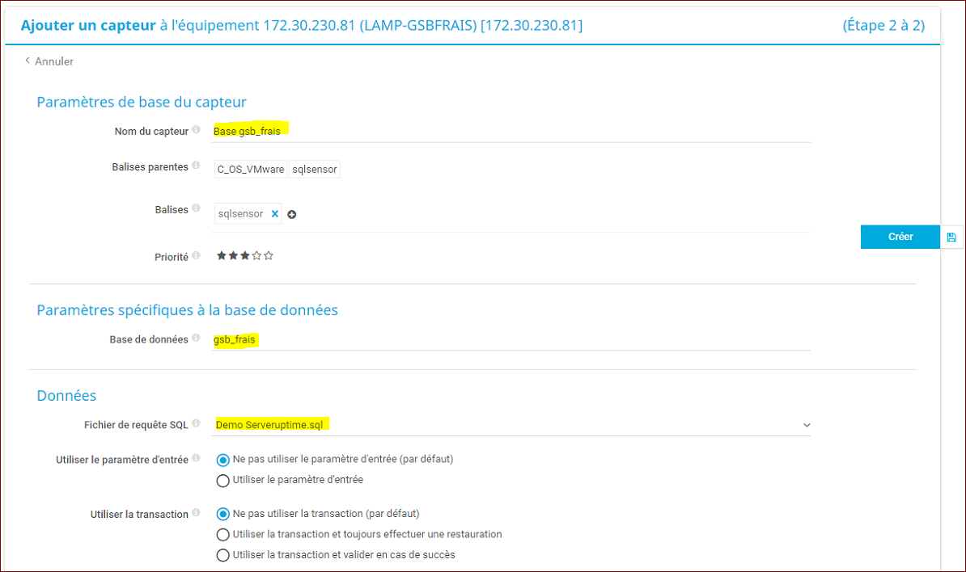
Noter le nom du fichier de requête utilisé par défaut. Cf. page suivante pour les explications
NB : On remarque le fichier de requête exécutée par défaut. Dans la documentation PRTG, on trouve l’emplacement des modèles de requêtes :
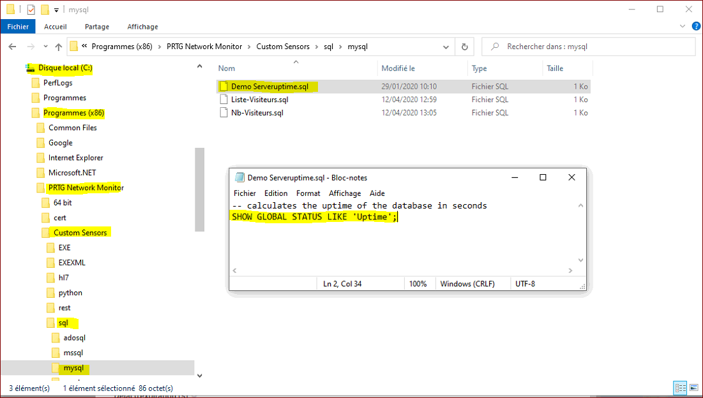
La requête se contente de récupérer l’information concernant la durée de fonctionnement.
Pour information, exécution de la requête dans l’invite de commande mysql :
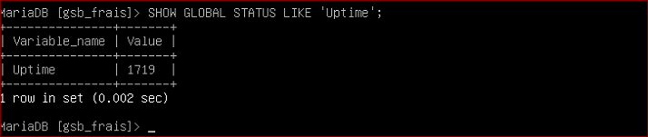
Rappel : Pour que le capteur soit opérationnel et passe au vert, il faut bien entendu 2 conditions :
avoir autorisé l’accès au service MySQL depuis la machine hébergeant PRTG (ou depuis son réseau)
avoir renseigné les identifiants permettant l’accès au SGBD au niveau de l’équipement :
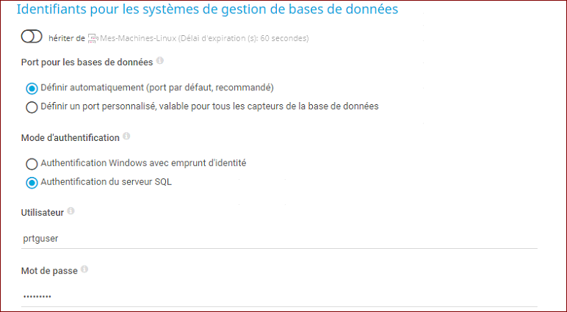
Le capteur devient rapidement opérationnel :

Capteur indiquant le nombre de lignes retournées par une requête :
On ajoute d’abord la requête souhaitée dans le dossier mysql des « Custom Sensors » :
Attention ! Ces fichiers se trouvant d’un sous-répertoire de c:\Programme(x86) il faut des droits administrateur pour sauvegarder le fichier. Lancer Notepad en tant qu’administrateur pour pouvoir l’enregistrer :
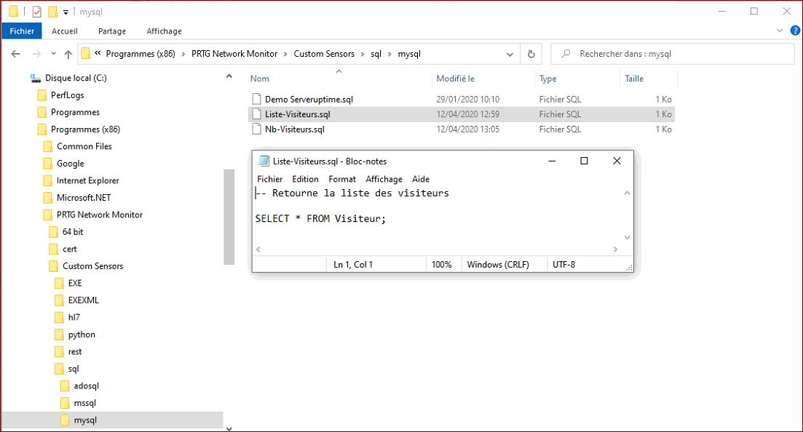

On ajoute un nouveau capteur MySQL :
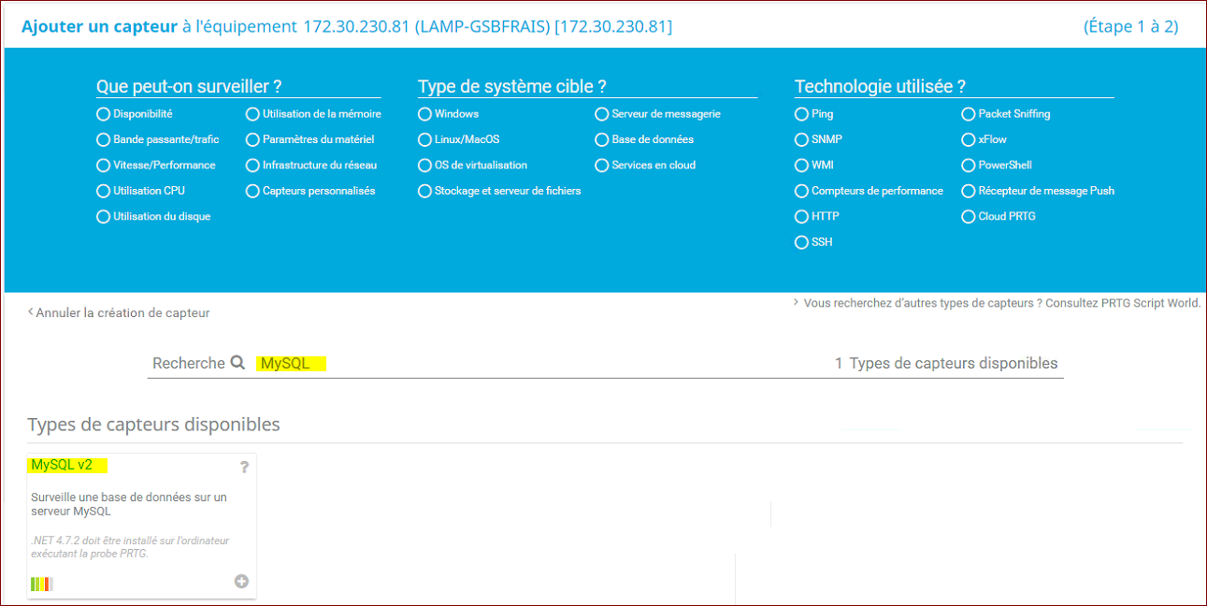
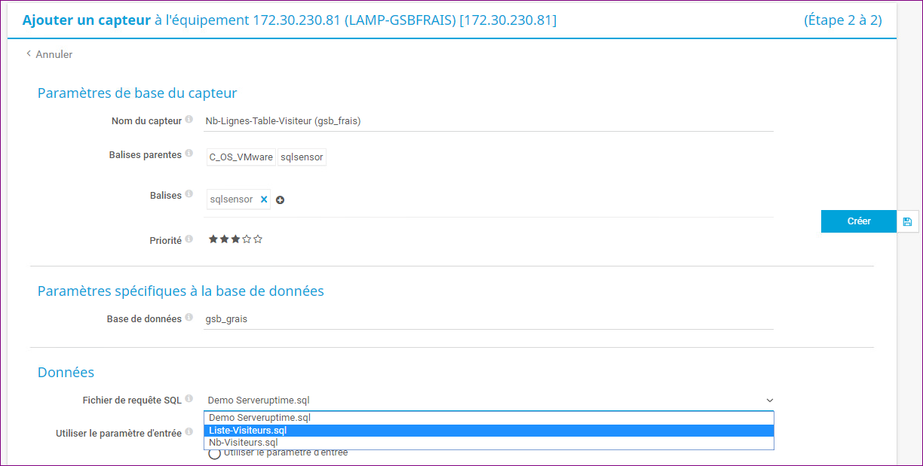
Choisir la requête que vous avez créée dans la liste
Ne pas oublier de changer l’option de Traitement des données avant de valider la création du capteur ; on souhaite compter les lignes retournées :
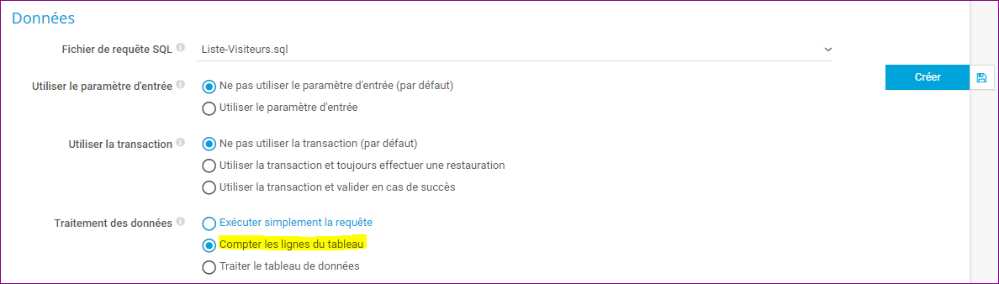
Après réactualisation du capteur, si on regarde le détail, on retrouve la valeur correspondant au nombre de visiteurs présents dans la table Visiteur :

Le résultat complet se trouve dans détail du capteur (accéder aux détails du capteur) :
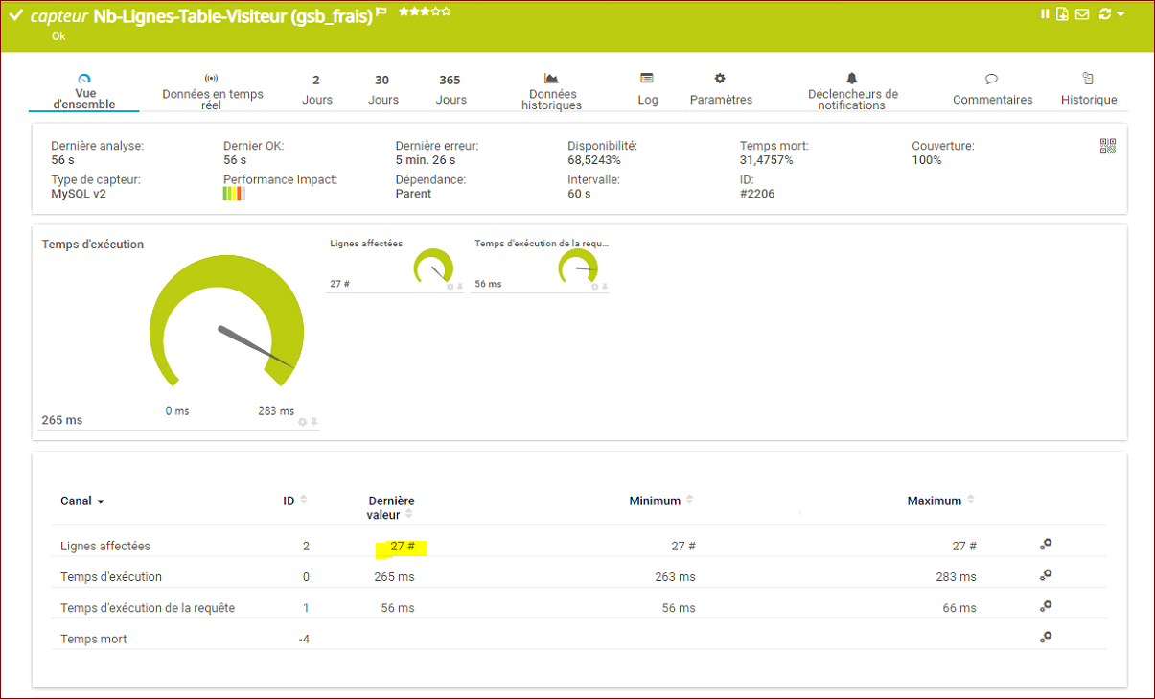
La table Visiteur comporte précisément 27 lignes.

Si le message suivant s’affiche, c’est que les droits ne sont pas suffisants pour exécuter la requête, ou bien que vous n’avez pas renseigné correctement les « credentials » de l’utilisateur MySQL :
Ci-dessus on avait fait une erreur dans le nom de la base de données : « gsb_grais » au lieu de « gsb_frais ».

Vérifions la mise à jour du capteur en cas d’ajout des visiteurs :
Ajout de 2 visiteurs :
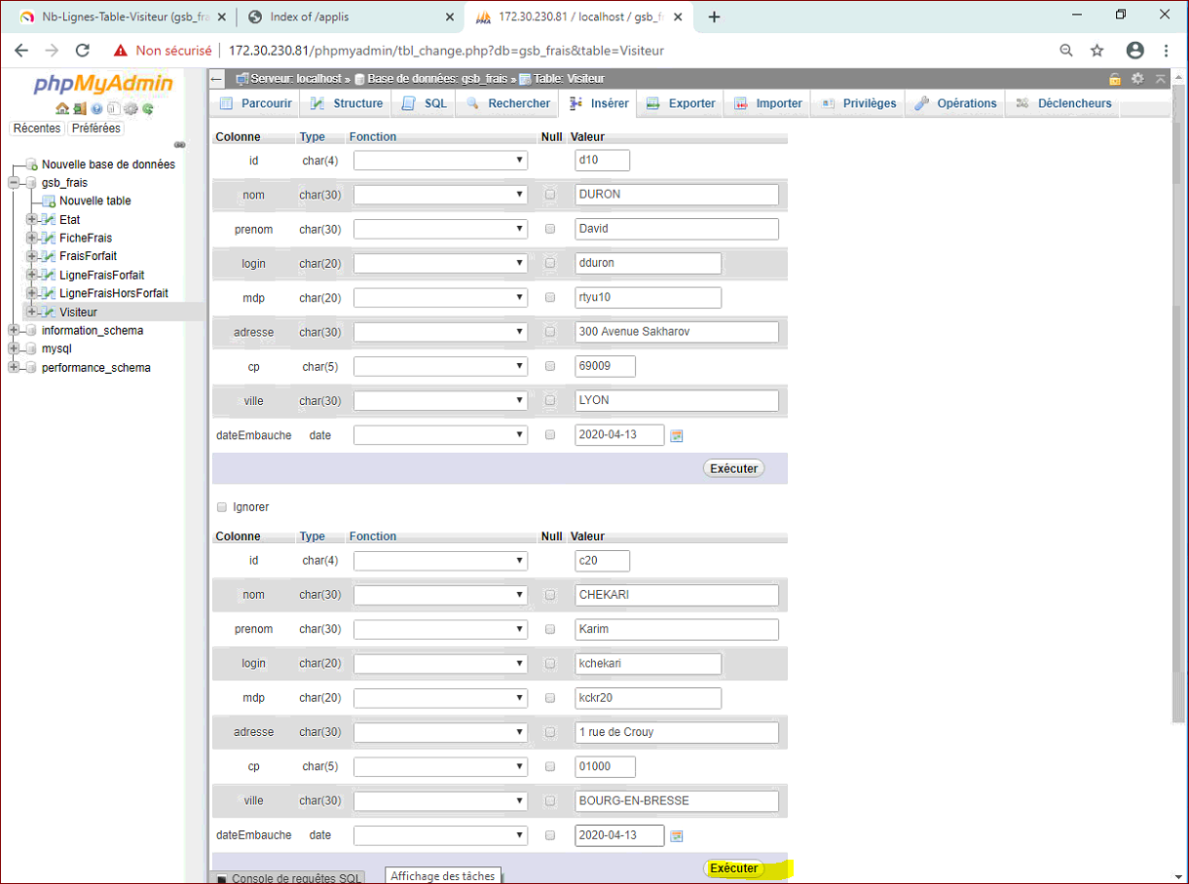
La table comporte bien 29 lignes désormais :
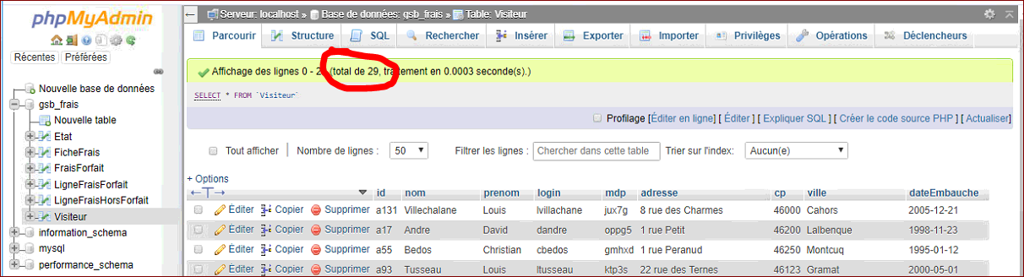

Vérification du nouvel état du capteur :
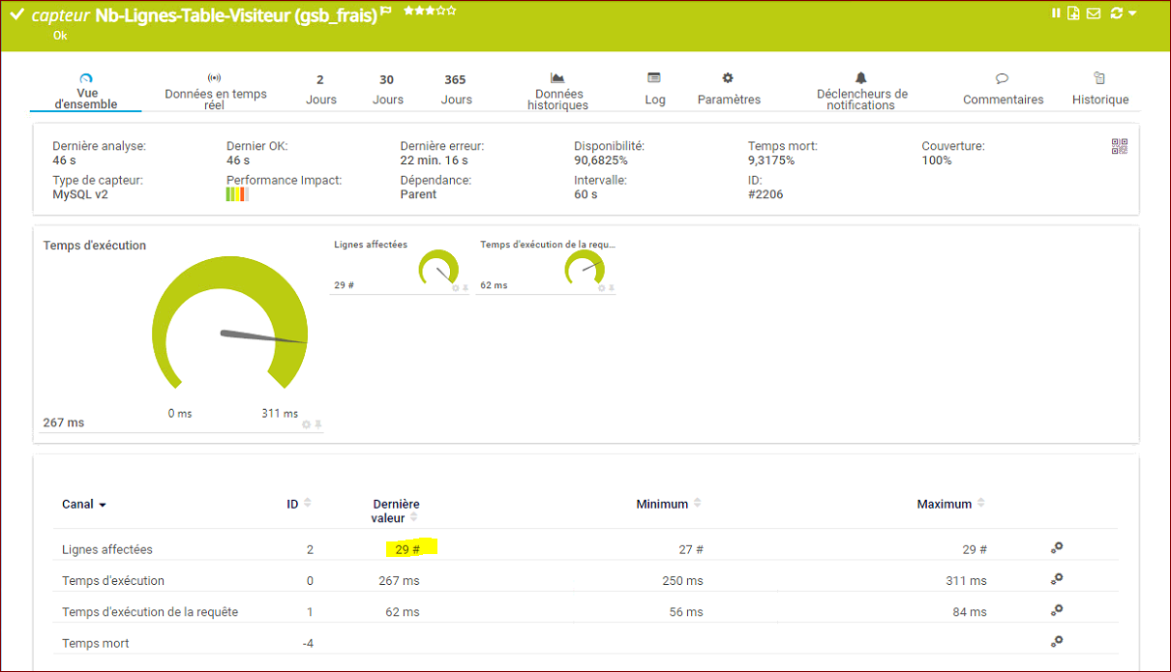

Capteur récupérant le résultat d’une requête SQL :
La requête est légèrement différente de la précédente ; elle ne retournera qu’une ligne et qu’une valeur :
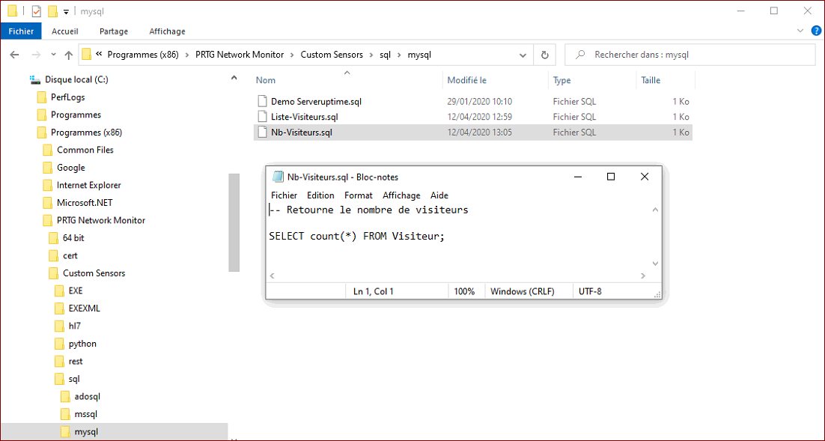
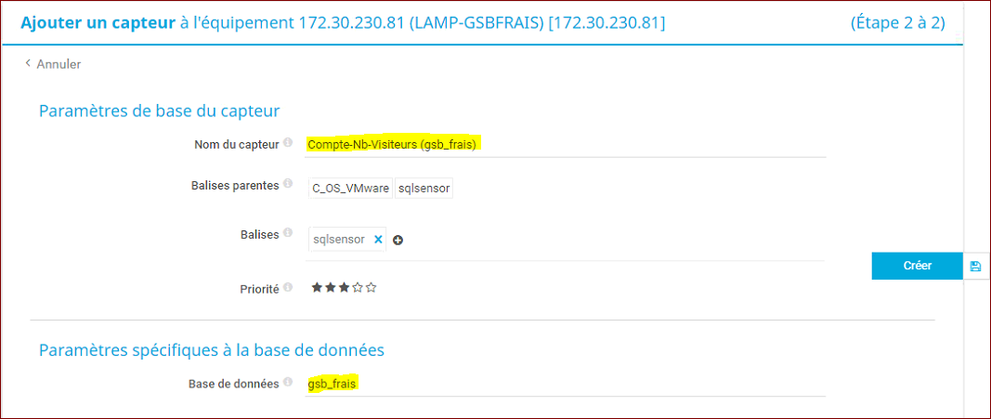
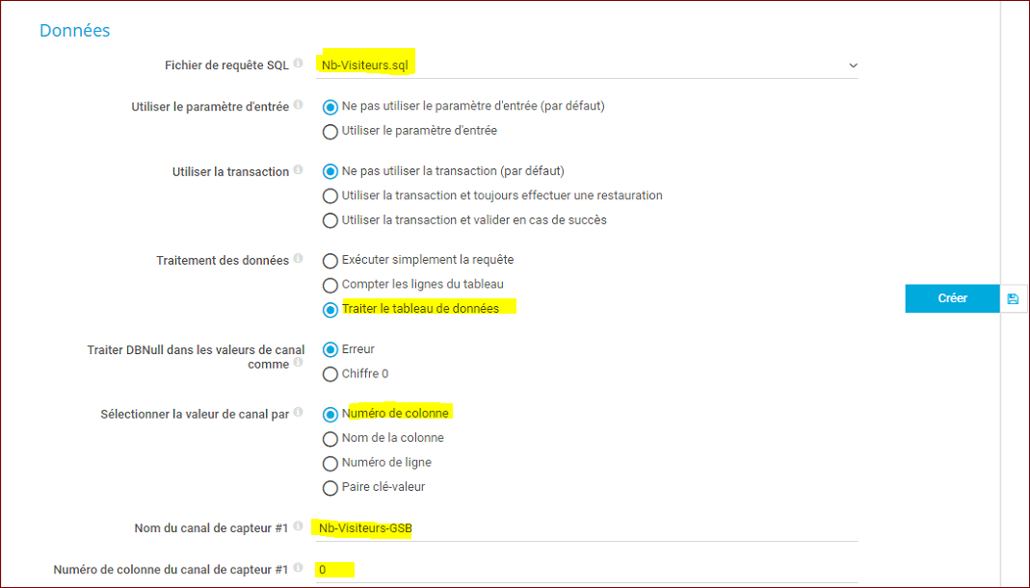
La requête ne renvoie qu’une colonne correspondant au « count(*) »

Le détail du compteur retourne bien la valeur 29, comme le capteur précédent :
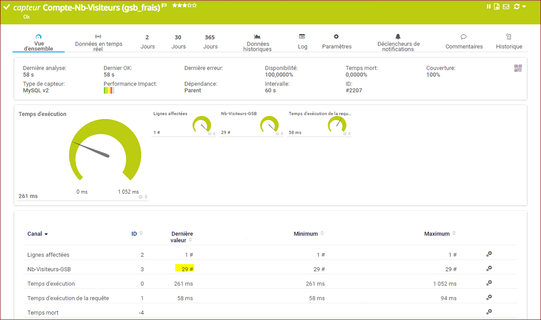
On note que le capteur n’a jamais détectée de valeur < 29

